НАЦІОНАЛЬНИЙ ТЕХНІЧНИЙ УНІВЕРСИТЕТ УКРАЇНИ
«КИЇВСЬКИЙ ПОЛІТЕХНІЧНИЙ ІНСТИТУТ
імені ІГОРЯ СІКОРСЬКОГО»
Факультет прикладної математики
Кафедра системного програмування
і спеціалізованих комп‘ютерних систем
«На правах рукопису»  УДК 004.382 | До захисту допущено:  Завідувач кафедри  ________ Віталій РОМАНКЕВИЧ  «___»_____________2024р.

Магістерська дисертація
на здобуття ступеня магістра
за освітньо-професійною програмою «Системне програмування та
спеціалізовані комп’ютерні системи»
зі спеціальності 123 «Комп’ютерна інженерія»
на тему: «Модифікований спосіб передачі даних у реальному часі за
допомогою WFB-NG»
Виконав:
студент II курсу, групи КВ-31мп
Чуніхін Олексій Павлович
Науковий керівник:
старший викладач кафедри СПіСКС
кандидат технічних наук,
Коляда Констянтин Вячеславович
Рецензент:
доцент кафедри ОТ, кандидат технічних наук,
доцент, Марковський Олександр Петрович
Засвідчую, що у цій магістерській
дисертації немає запозичень з праць
інших авторів без відповідних посилань.
Студент ___________________

Київ – 2024 року
Національний технічний університет України
«Київський політехнічний інститут імені Ігоря Сікорського»
Факультет прикладної математики
Кафедра системного програмування
і спеціалізованих комп‘ютерних систем
Рівень вищої освіти – другий (магістерський)
Спеціальність – 123 «Комп’ютерна інженерія»
Освітньо-професіна програма «Системне програмування та спеціалізовані комп‘ютерні системи»
ЗАТВЕРДЖУЮ
Завідувач кафедри
____________ Віталій РОМАНКЕВИЧ
«___»_____________2024 р.

ЗАВДАННЯ
на магістерську дисертацію студенту
Чуніхіну Олексію Павловичу
1. Тема дисертації «Модифікований спосіб передачі даних у реальному часі за
допомогою WFB-NG», науковий керівник дисертації к.т.н., ст. викладач Коляда Констянтин Вячеславович, затверджені наказом по університету від « 08 » листопада 20 24 р. № 5007-с
2. Термін подання студентом дисертації: 9 грудня 2024
3. Об’єкт дослідження: модифікація протоколу бездротової передачі даних у реальному часі WFB-NG для дистанційно керованих систем і безпілотних пристроїв.
4. Вихідні дані: протокол бездротової передачі даних у реальному часі WFB-NG
5. Перелік завдань, які потрібно розробити:
- Провести аналіз існуючих методів передачі даних у реальному часі за допомогою апаратури Wi-Fi.
- Вивчити технічні характеристики протоколу WFB-NG та оцінити його переваги порівняно з іншими рішеннями.
- Розробити модифікований протокол WFB-NG з розширеним функціоналом.
- Впровадити модифікований протокол WFB-NG на практичному прикладі з використанням апаратних засобів Radxa Zero 3 та Alfa AWUS036ACH.
- Провести експериментальне тестування та аналіз результатів функціонування модифікованого протоколу.
- Оцінити ефективність та практичну значущість запропонованого рішення.
6. Орієнтовний перелік графічного (ілюстративного) матеріалу: презентація
7. Перелік публікацій:
- Чуніхін О.П., Wifibroadcast як рішення для передачі даних у реальному часі// Education and science of today: intersectoral issues and development of sciences: Collection of scientific papers «ΛΌГOΣ» with Proceedings of the VII International Scientific and Practical Conference, Cambridge. Cambridge-Vinnytsia: P.C. Publishing House & UKRLOGOS Group LLC, 2024.. – С. 185 – 189
- Чуніхін О.П., Коляда К.В. Усунення можливих теоретичних вразливостей протоколу WFB-NG // Прикладна математика та комп'ютинг 2024. – Київ. ПМК-2024. – С. 591 – 594
8. Дата видачі завдання 25.10.2023.
Календарний план
№ з/п | Назва етапів виконання  магістерської дисертації | Термін виконання етапів магістерської дисертації | Примітка
1. | Вивчення літератури за тематикою магістерської дисертації | 06.09.2023
2. | Визначення структури магістерської дисертації | 13.09.2023
3. | Робота над вступом та змістом магістерської дисертації | 20.09.2024
4. | Робота над першим розділом магістерської дисертації | 27.09.2024
5. | Робота над другим розділом магістерської дисертації | 04.10.2024
6. | Підготовка матеріалів доповіді на конференції | 11.10.2024
7. | Робота над третім розділом магістерської дисертації | 18.10.2024
8. | Оформлення документації магістерської дисертації | 25.10.2024
9. | Попередній розгляд магістерської дисертації | 09.12.2024

Студент Олексій ЧУНІХІН

Науковий керівник Констянтин КОЛЯДА
РЕФЕРАТ

Актуальність теми. Актуальність теми дослідження зумовлена сучасними тенденціями розвитку бездротових технологій та потребами у забезпеченні надійної та безпечної передачі даних в реальному часі. Різке зростання застосування дистанційно керованих систем, таких як дрони, системи відеоспостереження, телеметрії та робототехніка, підвищує вимоги до якості передачі, стабільності з’єднання та захисту даних.
Метою даного дослідження є аналіз, розробка та впровадження альтернативного способу використання апаратури Wi-Fi за допомогою протоколу WFB-NG, що забезпечує передачу даних у реальному часі з підвищеною надійністю та ефективністю.
Об’єктом дослідження є протоколи бездротової передачі даних у реальному часі WFB-NG для дистанційно керованих систем і безпілотних пристроїв.
Предметом дослідження є методи та технології розширення функціональності при передачі даних у протоколі WFB-NG, зокрема шляхом впровадження механізмів сесійних ключів для WFB-NG.
Наукова новизна полягає в наступному:
- Розроблено модифікований протокол WFB-NG, який включає механізм регулярного оновлення сесійних ключів, що надає додаткову функціональність для забезпечення безпеки передачі даних у реальному часі.
- Надано алгоритм підбору і налаштування всіх компонентів проєкту WFB-NG із запропонованим модифікованим протоколом для безпілотних автономних систем.
Практична цінність отриманих в роботі результатів полягає в тому, що модифікований протокол WFB-NG з покращеними функціоналом для захисту та надійності передачі даних може бути впроваджений у системи зв’язку для дистанційного керування безпілотними літальними апаратами, роботами та іншими пристроями, що працюють у режимі реального часу, підвищуючи безпеку даних та зменшуючи ймовірність втрати керування. Запропоновані рішення дозволяють інтегрувати оновлену версію протоколу у різні галузі, включаючи промисловість, логістику та безпеку, забезпечуючи надійний захист конфіденційної інформації та перешкоджаючи несанкціонованому доступу до керованих систем. Розроблені алгоритми управління оновленням сесійних ключів можуть бути використані як основа для створення більш безпечних і стабільних мережевих рішень, що дозволить застосовувати Wifibroadcast не лише в умовах прямої видимості, а й у складних умовах роботи, таких як міські середовища або внутрішні приміщення. Практичне використання результатів дослідження дозволяє створити прототипи систем зв'язку для об’єктів критичної інфраструктури (електростанцій, водоканалів, транспортних мереж тощо), що потребують високонадійного зв'язку з додатковими рівнями захисту.
Апробація результатів роботи Положення даної роботи та проміжні результати доповідались і обговорювались на наступних конференціях:
- Прикладна математика та комп'ютинг 2024, м. Київ, 2024.
- VII International Scientific and Practical Conference «Education and science of today: intersectoral issues and development of sciences», Cambridge-Vinnytsia, 2024.
Публікації
- Чуніхін О.П., Wifibroadcast як рішення для передачі даних у реальному часі// Education and science of today: intersectoral issues and development of sciences: Collection of scientific papers «ΛΌГOΣ» with Proceedings of the VII International Scientific and Practical Conference, Cambridge. Cambridge-Vinnytsia: P.C. Publishing House & UKRLOGOS Group LLC, 2024.. – С. 185 – 189
- Чуніхін О.П., Коляда К.В. Усунення можливих теоретичних вразливостей протоколу WFB-NG // Прикладна математика та комп'ютинг 2024. – Київ. ПМК-2024. – С. 591 – 594
Структура та обсяг роботи. Магістерська дисертація складається з вступу, трьох розділів, висновків до кожного розділу та загальних висновків по роботі в цілому, списку використаних літературних джерел.
У вступі подано загальну характеристику роботи, описано сучасний стан проблеми, обґрунтовано актуальність теми дослідження, сформульовано мету та задачі роботи, а також наведено відомості про практичну цінність отриманих результатів.
У першому розділі розглянуто основні концепції та технології, що стосуються бездротових систем передачі даних на базі протоколу IEEE 802.11 (Wi-Fi). Подано етапи розвитку стандарту Wi-Fi, його основні версії та методи доступу до середовища передачі.
У другому розділі розкрито архітектуру та проведено огляд протоколів на основі підходів Wifibroadcast як рішення для безперервної передачі даних з низькою затримкою в умовах нестабільного з’єднання.
У третьому розділі представлено модифікацію протоколу WFB-NG, що включає розширення його функціональності. Зокрема, запропоновано алгоритм регулярного оновлення сесії(сесійних ключів), що знижує ризик несанкціонованого доступу до даних.
У четвертому розділі проведено тестування модифікованого протоколу WFB-NG для оцінки його працездатності. Представлено результати тестів, що підтверджують ефективність WFB-NG у забезпеченні стабільного та захищеного з’єднання у системах реального часу, таких як безпілотні апарати та віддалені камери спостереження.
У висновках підсумовано результати проведеної роботи.
Повний обсяг дисертації – 107 сторінок, в тому числі 84 сторінки основного тексту, 43 рисунків, 4 таблиці, список використаних літературних джерел (25 найменувань), 20 слайдів презентації.
Ключові слова: бездротова передача даних, Wi-Fi, дистанційне керування, протокол передачі даних, безпілотні літальні апарати, мережеві рішення.
ABSTRACT

Topic relevance. The relevance of the research topic is due to modern trends in the development of wireless technologies and the need to ensure reliable and secure data transmission in real time. The sharp increase in the use of remotely controlled systems, such as drones, video surveillance systems, telemetry and robotics, increases the requirements for transmission quality, connection stability and data protection.
The purpose of this research is to analyze, develop and implement an alternative method of using Wi-Fi equipment using the WFB-NG protocol, which provides real-time data transmission with increased reliability and efficiency.
The object of the research is the WFB-NG real-time wireless data transmission protocols for remotely controlled systems and unmanned devices.
The subject of the research is methods and technologies for expanding the functionality of data transmission in the WFB-NG protocol, in particular by implementing session key mechanisms for WFB-NG.
The scientific novelty is as follows:
1. A modified WFB-NG protocol has been developed, which includes a mechanism for regular session key updates, which provides additional functionality to ensure the security of data transmission in real time.
2. An algorithm for selecting and configuring all components of the WFB-NG project with the proposed modified protocol for unmanned autonomous systems is provided.
The practical value of the results obtained in the work is that the modified WFB-NG protocol with improved functionality for data protection and reliability can be implemented in communication systems for remote control of unmanned aerial vehicles, robots and other devices operating in real time, increasing data security and reducing the likelihood of loss of control. The proposed solutions allow integrating the updated version of the protocol into various industries, including industry, logistics and security, ensuring reliable protection of confidential information and preventing unauthorized access to controlled systems. The developed session key update management algorithms can be used as a basis for creating more secure and stable network solutions, which will allow Wifibroadcast to be used not only in line-of-sight conditions, but also in difficult operating conditions, such as urban environments or indoor premises. The practical use of the research results allows creating prototypes of communication systems for critical infrastructure facilities (power plants, water utilities, transport networks, etc.) that require highly reliable communication with additional levels of protection.
Testing of the results of the work. The provisions of this work and intermediate results were reported and discussed at the following conferences:
1. Applied Mathematics and Computing 2024, Kyiv, 2024.
2. VII International Scientific and Practical Conference «Education and science of today: intersectoral issues and development of sciences», Cambridge-Vinnytsia, 2024.
Publications
1. Chunikhin O.P., Wifibroadcast as a solution for real-time data transmission// Education and science of today: intersectoral issues and development of sciences: Collection of scientific papers «ΛΌΓOΣ» with Proceedings of the VII International Scientific and Practical Conference, Cambridge. Cambridge-Vinnytsia: P.C. Publishing House & UKRLOGOS Group LLC, 2024.. – P. 185 – 189
2. Chunikhin O.P., Kolyada K.V. Elimination of possible theoretical vulnerabilities of the WFB-NG protocol // Applied Mathematics and Computing 2024. – Kyiv. PMK-2024. – P. 591 – 594
Structure and scope of work. The master's thesis consists of an introduction, three sections, conclusions to each section and general conclusions on the work as a whole, a list of used literature sources.
The introduction provides a general description of the work, describes the current state of the problem, justifies the relevance of the research topic, formulates the goal and objectives of the work, and also provides information on the practical value of the results obtained.
The first section considers the main concepts and technologies related to wireless data transmission systems based on the IEEE 802.11 (Wi-Fi) protocol. The stages of development of the Wi-Fi standard, its main versions and methods of accessing the transmission medium are presented.
The second section reveals the architecture and reviews protocols based on Wifibroadcast approaches as a solution for continuous data transmission with low latency in unstable connection conditions.
The third section presents a modification of the WFB-NG protocol, which includes expanding its functionality. In particular, an algorithm for regular session (session keys) update is proposed, which reduces the risk of unauthorized access to data.
The fourth section tests the modified WFB-NG protocol to assess its performance. The test results are presented, confirming the effectiveness of WFB-NG in ensuring a stable and secure connection in real-time systems, such as unmanned aerial vehicles and remote surveillance cameras.
The conclusions summarize the results of the work.
The full volume of the dissertation is 107 pages, including 84 pages of the main text, 43 figures, 4 tables, a list of used literary sources (25 titles), 20 presentation slides.
Keywords: wireless data transmission, Wi-Fi, remote control, data transmission protocol, unmanned aerial vehicles, network solutions.

ЗМІСТ
 |  |  | Стор.
ПЕРЕЛІК УМОВНИХ ПОЗНАЧЕНЬ, СКОРОЧЕНЬ, ТЕРМІНІВ……………………………………………………………………… |  |  | 3
ВСТУП…………………………………………………………………………. |  |  | 4
РОЗДІЛ 1 ВИЗНАЧЕННЯ ПРОБЛЕМАТИКИ РЕАЛІЗАЦІЇ ЕФЕКТИВНОЇ ПЕРЕДАЧІ ДАНИХ У СТАНДАРТІ IEEE 802.11……………………………………………………………………………. |  |  | 6
 | 1.1 | Мета, завдання та концепція дослідження…………………………… | 7
 | 1.2 | Структура та функціональні особливості моделі OSI в комп'ютерних мережах…………………………………………………………………. | 8
 | 1.3 | Функціональний аналіз рівнів моделі OSI та їх роль у мережевій взаємодії………………………………………………………………… | 10
 | 1.4 | Протокол IEEE 802.11 Wi-Fi ……………… | 12
 | 1.5 | Фізичний рівень стандарту IEEE 802.11………………………….. | 15
 | 1.6 | Управління доступом до середовища передачі (MAC) в стандартах IEEE 802.11…………………………………………………………….. | 18
 | 1.7 | Керування кадрами та якість обслуговування у стандарті IEEE 802.11…………………………………………………………………… | 22
 | Висновки до розділу 1……………………………………………………… |  | 25
РОЗДІЛ 2 АНАЛІЗ ПРОЄКТІВ І ДОСЛІДЖЕННЯ ЇХ ТЕХНІЧНИХ ОСОБЛИВОСТЕЙ ТА ЗАСТОСУВАНЬ У БЕЗДРОТОВИХ МЕРЕЖАХ ПЕРЕДАЧІ ДАНИХ…………………………………………….. |  |  | 27
 | 2.1 | Дослідження основ, технічних вимог до апаратних засобів та аналіз обладнання, сумісного з Wifibroadcast……………………………...… | 27
 | 2.2 | Апаратно програмні проєкти на основі Wifibroadcast……………..… | 32
 | 2.3 | Дослідження архітектури та технічних можливостей мікрокомп'ютера Radxa Zero 3………………………………………… | 33
 | Висновки до розділу 2………………………………………………………. |  | 35

РОЗДІЛ 3 МОДИФІКОВАНИЙ ПРОТОКОЛ WFB-NG…………………. |  |  | 36
 | 3.1 | Опис архітектури та функціональних характеристик модифікованого протоколу WFB-NG…………………………………. | 36
 | 3.2 | Підготовка до модифікації апаратно-програмних систем……………
 | 3.3 | Реалізація алгоритму періодичного оновлення сесії в мережевих системах………………………………………………………………… | 45
 | Висновки до розділу 3………………………………………………………. |  | 60
РОЗДІЛ 4 НАЛАШТУВАННЯ ТА ТЕСТУВАННЯ ФУНКЦІОНАЛЬНИХ МОЖЛИВОСТЕЙ ПРОТОКОЛУ WFB-NG…… |  |  | 62
 | 4.1 | Опис апаратно-програмних компонентів системи ………………….. | 62
 | 4.2 | Процес встановлення модифікованого протоколу WFB-NG………… | 64
 | 4.3 | Налаштування модифікованої версії протоколу WFB-NG…………... | 68
 | 4.4 | Конфігурація програмного забезпечення наземної станції для дронів на основі QGroundControl……………………………………………... | 73
 | 4.5 | Демонстрація функціонування модифікованої системи WFB-NG….. | 77
 | Висновки до розділу 4………………………………………………………. |  | 79
ВИСНОВКИ…………………………………………………………………… |  |  | 81
СПИСОК ВИКОРИСТАНИХ ДЖЕРЕЛ…………………………………… |  |  | 82
ДОДАТКИ……………………………………………………………………… |  |  | 85

ПЕРЕЛІК УМОВНИХ ПОЗНАЧЕНЬ, СКОРОЧЕНЬ, ТЕРМІНІВ

Скорочення | Переклад англійською | Переклад українською
OFDMA | Orthogonal Frequency Division Multiple Access | Ортогональний частотний поділ множинного доступу
TSN | Time-Sensitive Networking | Мережа з чутливістю до часу
MIMO | Multiple Input Multiple Output | Багатоантенний вхід-вихід
MAC | Medium Access Control | Управління доступом до середовища
DSSS | Direct Sequence Spread Spectrum | Метод розширення спектра прямою послідовністю
FHSS | Frequency-Hopping Spread Spectrum | Метод розширення спектра з частотним перестрибуванням
PHY | Physical Layer | Фізичний рівень
OFDM | Orthogonal Frequency Division Multiplexing | Ортогональний частотний поділ сигналів
BPSK | Binary Phase-Shift Keying | Двійкове фазове маніпулювання
QPSK | Quadrature Phase-Shift Keying | Квадратурне фазове маніпулювання
16-QAM | 16-Quadrature Amplitude Modulation | Квадратурна амплітудна модуляція на 16 станах
DTC | Data Transmission Control | Контроль передачі даних
CSMA/CA | Carrier Sense Multiple Access with Collision Avoidance | Множинний доступ з прослуховуванням несучої та уникненням колізій
DCF | Distributed Coordination Function | Функція розподіленої координації
PCF | Point Coordination Function | Функція точкової координації
EDCA | Enhanced Distributed Channel Access | Покращений розподілений доступ до каналу
HCCA | Hybrid Coordination Function Controlled Channel Access | Гібридна функція координації контрольованого доступу до каналу
AIFS | Arbitration Interframe Space | Арбітраційний міжкадровий інтервал
WRED | Weighted Random Early Detection | Виважене випадкове раннє виявлення
WFQ | Weighted Fair Queuing | Виважена справедлива черга
CW | Contention Window | Вікно конфліктів
ARQ | Automatic Repeat Request | Автоматичний запит повтору
TXOP | Transmission Opportunity | Можливість передачі
FEC | Forward Error Correction | Пряме виправлення помилок

ВСТУП

У сучасному світі, де технології бездротової передачі даних відіграють важливу роль у багатьох галузях, питання забезпечення надійного та безпечного зв'язку є надзвичайно актуальним. Швидке розширення можливостей зв’язку сприяє розвитку дистанційно керованих систем, систем відеоспостереження, робототехніки, а також безпілотної авіації. Це обумовлено значними досягненнями в області технологій Wi-Fi, LTE, 5G та інших сучасних бездротових стандартів, що дозволяють передавати дані з високою швидкістю і мінімальними затримками.
Водночас зростання кількості пристроїв, що використовують мережеве з’єднання, призводить до збільшення потреби у стабільному з’єднанні та високому рівні безпеки даних. Часто традиційні методи підключення не можуть повністю забезпечити ці вимоги, особливо у середовищах з обмеженою якістю сигналу або з підвищеною вимогою до захисту інформації. Враховуючи ці фактори, необхідно шукати нові підходи до побудови бездротових мереж, які могли б гарантувати стабільність та захищеність з’єднання.
Одним із таких підходів є використання проєкту Wifibroadcast, що дозволяє забезпечити передачу даних у реальному часі з низькою затримкою. Wifibroadcast не потребує традиційної асоціації як у Wi-Fi між передавачем і приймачем, що робить його більш стійким до переривань сигналу та підходящим для умов поганого з’єднання. Цей протокол активно використовується у дистанційно керованих системах, де доступність є ключовим параметром.
Удосконалення WFB-NG через впровадження нового функціоналу дозволить розширити сферу його застосування та зробити його більш універсальним рішенням для різних галузей, таких як аерокосмічна промисловість, дистанційне керування транспортними засобами, системи відеоспостереження та інші напрямки, що потребують захищеного зв’язку у реальному часі.
Таким чином, дослідження модифікації протоколу WFB-NG з метою підвищення його захищеності є важливим кроком у напрямку створення більш надійних та безпечних бездротових систем. Тема є актуальною у зв’язку з тим, що сучасний розвиток технологій потребує більш ефективних рішень для забезпечення стабільного та безпечного з’єднання у складних умовах та середовищах з високими вимогами до безпеки даних.

РОЗДІЛ 1 ВИЗНАЧЕННЯ ПРОБЛЕМАТИКИ РЕАЛІЗАЦІЇ ЕФЕКТИВНОЇ ПЕРЕДАЧІ ДАНИХ У СТАНДАРТІ IEEE 802.11

З розвитком технологій бездротової передачі даних зростає попит на системи, що забезпечують надійну та швидкісну комунікацію з мінімальними затримками. Така передача є критично важливою для систем реального часу, таких як безпілотні системи, які вимагають стабільного з’єднання та низької затримки для передачі відео та телеметрії. Проте традиційні протоколи Wi-Fi можуть не відповідати цим вимогам через затримки та ризики несанкціонованого доступу до мережі, або бути дорогими у використанні як-от LTE/5G мережі.
Проблематика даної дипломної роботи полягає у розробці та модифікації протоколу WFB-NG [1] для забезпечення захищеної та безперервної передачі даних з низькою затримкою. Використання такого протоколу може значно покращити стабільність і безпеку передачі даних у реальному часі для FPV-дронів та інших безпілотних апаратів, де важливе значення має збереження даних від несанкціонованого доступу.
Таким чином, основною метою даної дипломної роботи є розробка модифікації протоколу бездротової передачі даних, що може забезпечити швидке та безпечне передавання інформації з можливістю регулярного оновлення сесії(ключів шифрування), що мінімізує ризики перехоплення та несанкціонованого втручання.
Системи на основі такого протоколу можуть знайти застосування у таких галузях:
- Авіація та аерокосмічна промисловість: контроль безпілотних літальних апаратів, передача відео та телеметрії для моніторингу й управління польотом.
- Автомобільна промисловість: віддалене управління автомобілями, передача даних з сенсорів, використання у системах безпеки.
- Системи відеоспостереження: забезпечення передачі відео з віддалених або мобільних камер бездротовими каналами.
- Робототехніка: забезпечення контролю та управління роботами на відстані, що працюють в умовах, де затримка сигналу має вирішальне значення.
- Наукові дослідження: застосування у експериментах, що потребують швидкої та надійної передачі даних від дистанційно керованих пристроїв.
Ці та інші сфери діяльності вимагають точного, стабільного та безпечного протоколу бездротової передачі даних, що робить розробку та вдосконалення WFB-NG важливим і актуальним завданням. Зважаючи на потреби сучасних систем реального часу та вимоги до безпеки даних, розробка даного протоколу має перспективи для застосування у різних галузях науки, промисловості та побуту.

1.1 Мета, завдання та концепція дослідження

Метою даного дослідження є розробка, модифікація та впровадження альтернативного способу використання апаратури Wi-Fi за допомогою протоколу WFB-NG, що забезпечує передачу даних у реальному часі з підвищеною надійністю та ефективністю.

Завданням дослідження є:
- Провести аналіз існуючих методів передачі даних у реальному часі за допомогою апаратури Wi-Fi.
- Вивчити технічні характеристики протоколу WFB-NG та оцінити його переваги порівняно з іншими рішеннями.
- Розробити модифікований алгоритм оновлення сесій для WFB-NG.
- Впровадити модифікований протокол WFB-NG на практичному прикладі з використанням апаратних засобів Radxa Zero 3 та Alfa AWUS036ACH.
- Провести експериментальне тестування та аналіз результатів функціонування модифікованого протоколу.
- Оцінити ефективність та практичну значущість запропонованого рішення.
Концепція дослідження базується на поєднанні теоретичних і практичних підходів. На першому етапі здійснюється аналіз бездротових стандартів та протоколів, особлива увага приділяється протоколам на базі IEEE 802.11 та їх застосуванню у системах реального часу. Далі розглядаються можливості WFB-NG, який є перспективним для реалізації передачі даних на великі відстані.
Основна частина дослідження зосереджена на модифікації WFB-NG з додаванням алгоритму регулярної зміни сесійних ключів для ускладнення аналізу трафіка. Програмна частина включає реалізацію цього алгоритму та його інтеграцію у програмне забезпечення передавача. Запропоновані сумісні з оригінільним протоколом зміни забезпечують стабільну передачу з мінімальною затримкою та високим рівнем захищеності.
Концепція передбачає проведення тестів, щоб оцінити практичну придатність модифікованого протоколу для роботи у безпілотних системах та інших системах реального часу.

1.2 Структура та функціональні особливості моделі OSI в комп'ютерних мережах

На початковому етапі розвитку комп'ютерних мереж їхня структура була досить хаотичною. У 1980-х роках, з різким зростанням кількості мереж та їхнього масштабування, почала виявлятися проблема несумісності між різними технологіями. Виникала ситуація, схожа на комунікаційний бар'єр: мережі, які використовували різні специфікації, стандарти та протоколи, не могли ефективно обмінюватися інформацією між собою. Ця проблема стала більш очевидною в середині 1980-х, коли різні комерційні компанії почали впроваджувати власні пропрієтарні рішення для мережевої взаємодії.
Для розв'язання проблеми несумісності Міжнародна організація зі стандартизації (International Organization for Standardization, ISO) ініціювала розробку єдиної моделі, яка б регламентувала взаємодію між різними мережевими системами. З цією метою було проаналізовано низку наявних мережевих моделей, таких як Digital Equipment Corporation net (DECnet), Systems Network Architecture (SNA) та TCP/IP, з метою створення загального стандарту для всіх мережевих технологій. На основі результатів досліджень ISO розробила модель, яка дозволяє забезпечити сумісність відкритих систем, незалежно від їхніх фізичних та логічних розбіжностей. Це стало значущим кроком у побудові єдиної концепції глобальної мережевої взаємодії.
У 1984 році було затверджено Еталонну модель взаємодії відкритих систем (Open Systems Interconnection Model, OSI), яка стала фундаментом для гармонізації мережевих технологій. OSI-модель набула широкого визнання серед провідних міжнародних організацій, що працюють у сфері стандартизації інформаційних технологій. Основною метою створення такої моделі було уніфікувати процес обміну інформацією між різноманітними програмними та апаратними компонентами. Вона також сприяла стандартизації та впровадженню мережевих технологій у різні галузі, зокрема у сфері телекомунікацій, наукових досліджень та промислового виробництва.
Еталонна модель OSI складається із семи рівнів, кожен із яких визначає конкретні функції в процесі передачі даних та забезпечує чітке розділення обов'язків між мережевими компонентами. Кожен рівень має власні протоколи, що регламентують правила обміну даними. Це дає можливість взаємодіяти компонентам різних виробників та забезпечує гнучкість при модернізації мереж. Загальна структура моделі дозволяє спростити розробку мережевих технологій, забезпечуючи стандартизацію як на рівні апаратного забезпечення, так і на рівні програмних рішень.
Таким чином, розробка та впровадження моделі OSI є одним із ключових досягнень у стандартизації комп'ютерних мереж, що суттєво полегшило інтеграцію різних мережевих систем та сприяло стрімкому розвитку інформаційних технологій. OSI-модель не лише забезпечила основу для подальших розробок, але й стала базисом для появи нових протоколів, які визначаються в сучасних мережевих інфраструктурах.

1.3. Функціональний аналіз рівнів моделі OSI та їх роль у мережевій взаємодії

Модель OSI складається із сьомих функціональних рівнів (Рис 1.1), кожен із яких виконує чітко визначені завдання та забезпечує взаємодію як на локальному, так і на глобальному рівнях мережі. Основна ідея такої модульної структури полягає в тому, щоб кожен рівень надавав послуги наступному, вищому рівню, не втручаючись у функціонування нижчих рівнів. Цей підхід сприяє оптимізації роботи мережі, спрощує діагностику проблем та дозволяє створювати масштабовані рішення.
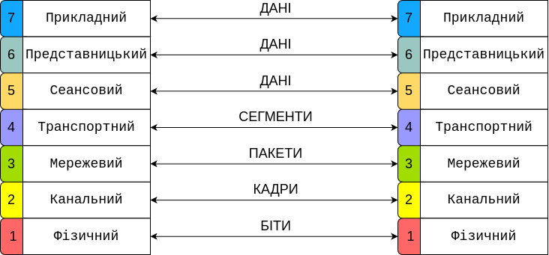
Рисунок 1.1 – Семирівнева модель OSI
Охарактеризуємо імперативи функціонування сьомирівневої моделі OSI:
1) Фізичний рівень (Physical Layer)
Фізичний рівень відповідає за передачу бітової інформації через фізичне середовище. Він регламентує механічні, електричні та процедурні параметри з’єднання, такі як напруга, швидкість передачі, форма сигналу та тип використовуваних конекторів. Серед компонентів фізичного рівня виділяють кабелі, оптоволокно, радіочастотні канали та інші типи фізичного середовища передачі. Основне завдання фізичного рівня — забезпечити надійне передавання сигналів з мінімальними втратами.
2) Канальний рівень (Data Link Layer)
Канальний рівень виконує функції контролю доступу до середовища передачі та забезпечує корекцію помилок, що виникають на фізичному рівні. Основними протоколами канального рівня є Ethernet та Point-to-Point Protocol (PPP). Канальний рівень також відповідає за організацію адресації на основі MAC-адрес, встановлення та розрив з’єднань між фізичними пристроями. Він ділиться на два підрівні: логічне керування зв'язком (Logical Link Control, LLC) та контроль доступу до середовища (Media Access Control, MAC).
3) Мережний рівень (Network Layer)
Мережний рівень здійснює маршрутизацію пакетів через різні мережі, забезпечуючи ефективне передавання даних між різними логічними сегментами. Цей рівень використовує протоколи IP (Internet Protocol) для визначення оптимального маршруту передачі. Важливими функціями мережного рівня є мережна адресація, фрагментація пакетів та контроль за маршрутизацією. Він визначає, як дані будуть передаватися через різні мережеві сегменти, вибираючи найкоротший шлях або шлях з найменшою затримкою.
4) Транспортний рівень (Transport Layer)
Транспортний рівень забезпечує надійну передачу даних між вузлами мережі. Він здійснює контроль цілісності пакетів, керує потоком інформації та виконує повторну передачу у випадку помилок. Основними протоколами цього рівня є Transmission Control Protocol (TCP) та User Datagram Protocol (UDP). TCP забезпечує встановлення з’єднання, сегментацію та повторну передачу втрачених пакетів, тоді як UDP забезпечує швидку доставку з мінімальною затримкою, але без гарантії успішного прийому.
5) Сеансовий рівень (Session Layer)
Сеансовий рівень управляє діалогом між прикладними процесами. Він створює, підтримує та завершує сеанси зв'язку, контролюючи процес передачі даних між різними системами. Це дозволяє синхронізувати потоки даних, управляти завантаженням та забезпечувати захист сеансів.
6) Рівень представлення (Presentation Layer)
Рівень представлення відповідає за перетворення даних у формат, зрозумілий для прикладних програм. Він виконує функції кодування, шифрування та стиснення даних. Цей рівень дозволяє системам з різною архітектурою обмінюватися інформацією, надаючи єдиний формат для всіх комунікаційних процесів.
7) Прикладний рівень (Application Layer)
Прикладний рівень є інтерфейсом між мережею та користувачем. Він включає протоколи високого рівня, такі як HTTP, FTP, SMTP, і забезпечує виконання різноманітних прикладних завдань, таких як передача файлів, електронна пошта та віддалене керування системами.
Таким чином, модель OSI є основою для стандартизації мережевих технологій, що забезпечує їхню сумісність та взаємодію. Кожен рівень моделі має чітко визначені функції та завдання, що дозволяє створювати ефективні мережеві рішення.

1.4 Протокол IEEE 802.11 Wi-Fi

Протокол IEEE 802.11 [2], який є основою для популярної технології бездротового зв’язку Wi-Fi, був розроблений з метою створення стандарту бездротових локальних мереж (WLAN). Спочатку він мав на меті забезпечити зручну, високошвидкісну та бездротову альтернативу традиційним дротовим локальним мережам, які базувалися на стандартах Ethernet (IEEE 802.3). З моменту своєї появи у 1997 році, стандарт пройшов значну еволюцію та адаптацію до вимог ринку, постійно вдосконалюючи параметри пропускної здатності, енергоефективності, мобільності та безпеки. Зараз IEEE 802.11 використовується як основа для безлічі пристроїв, починаючи від смартфонів і ноутбуків до інтелектуальних побутових приладів, відеокамер та IoT-обладнання.
Основною перевагою стандарту є можливість забезпечення гнучкого бездротового з’єднання на різних частотних діапазонах (2,4 ГГц, 5 ГГц, 6 ГГц, а також міліметровий діапазон 60 ГГц), що дозволяє налаштовувати мережі з різними характеристиками дальності, пропускної здатності та надійності. Універсальність стандарту дозволила йому інтегруватися в безліч галузей: від побутового застосування до промислових мереж, систем відеонагляду та інтелектуальних транспортних систем.
Проєкт створення бездротової локальної мережі (WLAN) був ініційований IEEE (Institute of Electrical and Electronics Engineers) наприкінці 1980-х років. Перша офіційна версія стандарту IEEE 802.11 була опублікована у 1997 році та забезпечувала швидкість передачі даних до 2 Мбіт/с, використовуючи дві основні фізичні модифікації: Direct Sequence Spread Spectrum (DSSS) та Frequency Hopping Spread Spectrum (FHSS). Основний акцент при розробці було зроблено на забезпечення стабільної роботи мережі у локальних середовищах, таких як офісні приміщення та лабораторії.
Згодом з’явилися розширення стандарту, що мали на меті покращення швидкості та надійності з’єднання. Найбільш важливими версіями є:
IEEE 802.11b (1999): забезпечив швидкість до 11 Мбіт/с у діапазоні 2,4 ГГц, що зробило технологію масовою та доступною.
IEEE 802.11a (1999): працював у частотному діапазоні 5 ГГц та забезпечував швидкість до 54 Мбіт/с, але через високу вартість апаратури залишався менш популярним.
IEEE 802.11g (2003): поєднав переваги стандартів 802.11a та 802.11b, забезпечуючи швидкість до 54 Мбіт/с у діапазоні 2,4 ГГц.
Подальші версії, такі як IEEE 802.11n (2009) та IEEE 802.11ac (2014), значно підвищили пропускну здатність мереж за рахунок впровадження технології MIMO (Multi-Input Multi-Output) та використання ширших каналів передачі даних.
Представимо загальний огляд сімейства стандартів IEEE 802.11. Сімейство стандартів IEEE 802.11 включає численні версії, кожна з яких має свої особливості та орієнтована на різні сфери застосування. Загалом стандарти можна поділити на дві групи: основні стандарти та їхні розширення.
Основні стандарти: це IEEE 802.11 (оригінальний стандарт), 802.11a, 802.11b, 802.11g, 802.11n, 802.11ac та 802.11ax. Вони визначають базову архітектуру та фізичні рівні з різними методами модуляції та технологіями передачі даних.
Розширення: включають стандарти, орієнтовані на розширення функціоналу, такі як підтримка якості обслуговування (IEEE 802.11e), безпека (IEEE 802.11i та 802.11w), роумінг (IEEE 802.11r), інтеграція з іншими мережами (IEEE 802.11u) та керування ресурсами (IEEE 802.11k).
Сучасні версії стандарту, такі як IEEE 802.11ax (Wi-Fi 6), забезпечують багатоканальну підтримку та адаптивне управління ресурсами, що дозволяє досягти вищої продуктивності в умовах високої щільності користувачів. Інший перспективний стандарт, IEEE 802.11ay, орієнтований на використання міліметрових хвиль (60 ГГц), що відкриває нові можливості для побудови надшвидкісних бездротових з’єднань.
Порівняння з іншими стандартами бездротових мереж. На відміну від інших технологій бездротового зв’язку, таких як Bluetooth, Zigbee чи LoRa, IEEE 802.11 орієнтований на забезпечення високої пропускної здатності та надійності у середовищах з високою щільністю переданих даних. Основні відмінності включають:
Діапазони частот: IEEE 802.11 використовує широкі смуги частот (2,4 ГГц, 5 ГГц, 6 ГГц, 60 ГГц), тоді як інші технології, як-от Bluetooth, використовують вузькі смуги для забезпечення енергоефективного з’єднання.
Пропускна здатність: Wi-Fi може забезпечити швидкість передачі до 9,6 Гбіт/с (IEEE 802.11ax) у порівнянні з обмеженими швидкостями інших стандартів (наприклад, 1 Мбіт/с у Zigbee).
Область застосування: Wi-Fi підходить для сценаріїв високих навантажень, таких як потокова передача відео, онлайн-ігри, корпоративні мережі, тоді як Zigbee та LoRa більше підходять для низькошвидкісних IoT-застосувань.

1.5 Фізичний рівень стандарту IEEE 802.11

Фізичний рівень (англ. PHY — physical layer) стандарту IEEE 802.11 відповідає за кодування, модуляцію, передачу та прийом радіосигналів. Він є основою бездротової передачі даних і забезпечує надійне передавання інформації через радіоканали. Основні завдання фізичного рівня включають організацію передачі даних у певних частотних діапазонах, управління спектральною ефективністю та корекцію помилок. У різних версіях стандарту IEEE 802.11 застосовуються різні методи модуляції, кодування та мультиплексування, що дозволяє досягати оптимальної пропускної здатності та надійності залежно від характеристик середовища передачі.
Розглянемо детальніше методи модуляції та кодування, операційні частоти і канали, а також використання мультиплексування та спектральної ефективності на фізичному рівні стандарту.
Методи модуляції та кодування. Методи модуляції та кодування є критичними аспектами PHY рівня, оскільки саме вони визначають швидкість передачі даних, стійкість до перешкод та здатність ефективно використовувати доступний спектр частот. Стандарт IEEE 802.11 використовує кілька схем модуляції залежно від версії протоколу та умов середовища:
DSSS (Direct Sequence Spread Spectrum): використовується в оригінальній версії IEEE 802.11 та в стандарті 802.11b. Цей метод передбачає розширення сигналу за допомогою псевдовипадкової послідовності, що підвищує стійкість до перешкод. Основними методами модуляції тут є BPSK (Binary Phase Shift Keying) та QPSK (Quadrature Phase Shift Keying), що дозволяють досягати швидкостей від 1 до 11 Мбіт/с.
OFDM (Orthogonal Frequency Division Multiplexing): вперше впроваджений у стандарті IEEE 802.11a та активно використовувався у подальших версіях (802.11g, 802.11n, 802.11ac). Цей метод розділяє частотний спектр на декілька вузьких каналів, кожен з яких модулюється окремо, що значно знижує міжсимвольні перешкоди. Підтримуються такі схеми модуляції: BPSK, QPSK, 16-QAM та 64-QAM. Залежно від модуляції, використовуються різні швидкості кодування, такі як 1/2, 3/4, що визначають кількість контрольних бітів на кожний блок переданих даних. Цей підхід дозволяє забезпечити максимальні швидкості до 54 Мбіт/с (802.11a) та до 600 Мбіт/с (802.11n).
MIMO (Multiple Input Multiple Output): використовується у стандартах IEEE 802.11n, 802.11ac та 802.11ax. Завдяки використанню кількох антен для передачі та прийому даних, MIMO дозволяє збільшити пропускну здатність каналу без збільшення ширини смуги частот. Поширені схеми модуляції: BPSK, QPSK, 16-QAM, 64-QAM, 256-QAM. Це дозволяє досягти швидкостей до 9,6 Гбіт/с (IEEE 802.11ax) за рахунок використання багатьох потоків передачі даних.
OFDMA (Orthogonal Frequency Division Multiple Access): впроваджений у стандарті IEEE 802.11ax, OFDMA забезпечує високу ефективність у середовищах з великою кількістю користувачів. Цей метод дозволяє декільком користувачам одночасно використовувати підканали в межах одного каналу, що зменшує затримки та підвищує загальну продуктивність мережі.
MU-MIMO (Multi-User MIMO): дозволяє декільком пристроям одночасно використовувати один і той самий канал. Це значно підвищує продуктивність у мережах з великою кількістю одночасних підключень.
Операційні частоти та канали. IEEE 802.11 підтримує кілька частотних діапазонів, що дозволяє вибирати оптимальну частоту залежно від умов середовища та вимог до дальності зв'язку. Кожен частотний діапазон має свої особливості, які визначають дальність дії, проникність сигналу та стійкість до перешкод:
2,4 ГГц: найстаріший та найпоширеніший діапазон, підтримуваний усіма версіями стандарту з часів 802.11b. Він включає до 14 каналів шириною 20 МГц кожен, з яких лише три (1, 6, 11) є повністю незалежними у більшості регіонів. Основною проблемою цього діапазону є висока загруженість та наявність перешкод від інших бездротових пристроїв, таких як Bluetooth, мікрохвильові печі та радіоаматорське обладнання.
5 ГГц: використовується з часів 802.11a і до сучасних версій. Забезпечує більшу кількість незалежних каналів, але має меншу дальність дії через вищу частоту, що призводить до більшого затухання сигналу. Діапазон включає до 24 незалежних каналів, що дозволяє створювати багатокористувацькі середовища з мінімальними перешкодами.
6 ГГц: доданий у специфікацію 802.11ax (Wi-Fi 6E), цей діапазон забезпечує ще більшу кількість каналів і менші затримки, оскільки він менш загружений. Основне застосування — корпоративні та промислові мережі, а також високошвидкісна передача даних у побутових умовах.
60 ГГц (IEEE 802.11ad/ay): діапазон міліметрових хвиль, призначений для надшвидкісної передачі даних на короткі дистанції. Використовується для застосувань, що потребують високої швидкості (до 7 Гбіт/с), таких як потокове відео у форматі 4K та 8K, та для побудови бездротових точок доступу у приміщеннях.
Використання мультиплексування та спектральної ефективності. Для досягнення високої продуктивності та адаптивності до різних умов передачі стандарт IEEE 802.11 активно використовує різні методи мультиплексування та оптимізації спектральної ефективності:
OFDM (Orthogonal Frequency Division Multiplexing): поділ частотного спектра на кілька піднесучих, кожна з яких модулюється окремо. Це дозволяє ефективно використовувати канал у шумному середовищі та уникати міжканальних інтерференцій.
OFDMA (Orthogonal Frequency Division Multiple Access): надає можливість декільком користувачам одночасно передавати дані у різних підканалах. Застосовується у Wi-Fi 6 (802.11ax) для підвищення ефективності у густонаселених середовищах.
MU-MIMO: одночасне передавання даних декільком користувачам за допомогою різних антен, що мінімізує конфлікти та знижує затримки.
QAM (Quadrature Amplitude Modulation): використання різних схем QAM (16-QAM, 64-QAM, 256-QAM та 1024-QAM) дозволяє збільшити кількість бітів, що передаються за один символ, підвищуючи загальну пропускну здатність каналу.
Завдяки широкому набору методів модуляції, мультиплексування та оптимізації спектральної ефективності, стандарт IEEE 802.11 забезпечує високу продуктивність у різних умовах, роблячи його універсальним вибором для багатьох застосувань.

1.6 Управління доступом до середовища передачі (MAC) в стандартах IEEE 802.11

MAC (Medium Access Control) рівень у стандарті IEEE 802.11 відіграє ключову роль у забезпеченні ефективної передачі даних між різними пристроями в бездротових мережах. Основне завдання MAC рівня полягає у керуванні доступом до спільного середовища передачі, запобіганні конфліктів під час одночасної передачі декількох станцій, а також забезпеченні узгодженого зв'язку між передавачами та приймачами. Саме цей рівень визначає, які пристрої та в якому порядку можуть передавати дані, враховуючи різноманітні методи керування чергами, пріоритетами, а також різні режими доступу.
Архітектура MAC. Архітектура MAC рівня IEEE 802.11 відповідає за організацію взаємодії між бездротовими станціями (STAs) та точками доступу (AP). Вона забезпечує механізми, необхідні для передачі даних у спільному радіочастотному середовищі, і включає такі основні функції:
Формат кадру (Frame Format): MAC-кадри в IEEE 802.11 мають певну структуру, яка включає заголовок (MAC Header), поля керування (Frame Control, Duration/ID, Address), поле даних (Data) та контрольну суму (Frame Check Sequence). Залежно від типу переданих даних та обраної процедури доступу до середовища, структуру кадру можна змінювати.
Автентифікація та асоціація (Authentication & Association): MAC рівень відповідає за автентифікацію нових пристроїв та встановлення з’єднання між станціями та точкою доступу. Ці механізми дозволяють пристроям розпочати обмін даними після того, як вони встановили свою автентичність у мережі.
Функція обмеження колізій (Collision Avoidance): на відміну від провідних мереж, де можливо використовувати методи колізійного виявлення (як, наприклад, у стандарті Ethernet), у бездротових мережах виявлення колізій є складнішим через проблему "прихованого вузла". Тому MAC рівень IEEE 802.11 реалізує механізми запобігання колізіям, такі як CSMA/CA (Carrier Sense Multiple Access with Collision Avoidance).
Керування передачею даних (Data Transmission Control): MAC реалізує функції керування потоком кадрів, що передбачають поділ трафіку на кадри даних, кадри керування (Control Frames) та керування передачею управлінських кадрів (Management Frames).
Механізми захисту та шифрування: MAC забезпечує захист переданих даних завдяки різним методам шифрування, таким як WEP, WPA та WPA2. Впровадження 802.11i посилило безпеку завдяки додатковим механізмам автентифікації та захисту управлінських кадрів.
Режими доступу: DCF, PCF, EDCA, HCCA. Режими доступу до середовища передачі у стандарті IEEE 802.11 визначають, як пристрої можуть отримати дозвіл на передачу даних у спільному радіочастотному середовищі. Основні режими включають DCF (Distributed Coordination Function), PCF (Point Coordination Function), EDCA (Enhanced Distributed Channel Access) та HCCA (Hybrid Coordination Function Controlled Channel Access).
DCF (Distributed Coordination Function): базовий механізм доступу, заснований на принципі CSMA/CA. Кожна станція перевіряє наявність сигналу на каналі перед початком передачі. Якщо канал зайнятий, станція чекає випадковий інтервал часу перед повторною спробою передачі, щоб уникнути колізій. Цей режим забезпечує базову роботу у бездротових мережах та є обов'язковим у всіх реалізаціях IEEE 802.11.
PCF (Point Coordination Function): забезпечує детерміноване керування доступом до середовища передачі, використовуючи опитування станцій точкою доступу (AP). У PCF точка доступу керує чергою передавання кадрів, надаючи можливість кожній станції передавати дані у визначеній послідовності. PCF використовується для задач, які потребують високої надійності та мінімальної затримки, але в більшості сучасних реалізацій зустрічається рідко через складність реалізації.
EDCA (Enhanced Distributed Channel Access): один з ключових режимів IEEE 802.11e, що забезпечує підтримку якості обслуговування (QoS) шляхом розподілу пріоритетів для різних типів трафіку. EDCA використовує різні інтервали очікування (AIFS) для різних категорій трафіку (відео, голос, звичайні дані) та адаптивні алгоритми керування чергами.
HCCA (Hybrid Coordination Function Controlled Channel Access): вдосконалена версія PCF, яка забезпечує підтримку QoS за допомогою механізму HCF (Hybrid Coordination Function). HCCA дозволяє точці доступу керувати доступом у контексті декількох класів обслуговування, надаючи кожному класу свої інтервали передавання. Це дозволяє ефективно керувати мультимедійним трафіком та забезпечувати низькі затримки.
Політика управління чергами та пріоритетами. Політика управління чергами та пріоритетами є важливим аспектом роботи MAC рівня, оскільки вона визначає порядок обробки пакетів у черзі передачі та забезпечує підтримку якості обслуговування (QoS) у середовищах з різнорідним трафіком.
Класифікація трафіку: IEEE 802.11 використовує чотири основні категорії доступу (Access Categories, ACs) для визначення пріоритету передавання різних типів трафіку. Кожна категорія має свої параметри доступу, включаючи інтервал міжкадрового простору (AIFS), мінімальний і максимальний розмір вікна очікування (CWmin, CWmax). Це дозволяє розділити трафік на такі класи, як:
AC_VO (Voice): найвищий пріоритет, призначений для голосового трафіку.
AC_VI (Video): призначений для відео з низькими затримками.
AC_BE (Best Effort): звичайний трафік, що не потребує гарантій затримок.
AC_BK (Background): найнижчий пріоритет для фонових задач.
Контроль черг (Queue Management): механізми керування чергами, такі як WRED (Weighted Random Early Detection) та WFQ (Weighted Fair Queuing), використовуються для динамічного розподілу ресурсів серед різних черг, запобігання переповнення буфера та оптимізації використання пропускної здатності каналу.
Механізми запобігання колізіям: MAC рівень використовує механізми RTS/CTS (Request to Send / Clear to Send) для уникнення колізій, особливо у середовищах з великою кількістю станцій. Це дозволяє знизити кількість колізій та оптимізувати використання каналу.
Адаптивне керування потоком: MAC рівень може динамічно змінювати розмір вікна очікування (CW) та використовувати механізми повторного передавання (ARQ) залежно від поточного стану каналу та рівня інтерференції. Це дозволяє адаптувати поведінку протоколу до умов середовища та зменшувати затримки.
Таким чином, MAC рівень IEEE 802.11 є складною системою, що забезпечує ефективний доступ до середовища передачі, керує конфліктами та пріоритетами, а також підтримує якість обслуговування для різнорідних типів трафіку.

1.7 Керування кадрами та якість обслуговування у стандарті IEEE 802.11

MAC-рівень стандарту IEEE 802.11 передбачає кілька механізмів для ефективного керування передачею кадрів та пакетів у середовищі з високим ризиком колізій. Основні функції включають структурування та формування кадрів, керування сесіями з використанням спеціальних сигналів, а також підтримку якості обслуговування (QoS), особливо у мережах, де передається мультимедійний трафік.
Структура фреймів IEEE 802.11. MAC-фрейм у стандарті IEEE 802.11 складається з кількох обов’язкових та додаткових полів, які визначають тип кадру, його призначення та зміст. Кожен фрейм містить інформацію, необхідну для ефективного керування доступом до середовища передачі, обробки даних та забезпечення надійного зв'язку між пристроями.
Основні типи фреймів:
- Фрейми керування (Management Frames): призначені для встановлення, підтримки та розриву з’єднання між пристроями. Прикладами є фрейми Beacon, Probe Request, Probe Response, Authentication та Association.
- Фрейми керування потоком (Control Frames): використовуються для керування передачею даних, підтвердження доставки кадрів та запобігання колізіям. Основні приклади включають RTS (Request to Send), CTS (Clear to Send), ACK (Acknowledgement) та Block ACK.
- Фрейми даних (Data Frames): переносять корисне навантаження між пристроями. Ці кадри можуть бути різних типів залежно від того, чи включають вони додаткову керуючу інформацію (QoS Data, Null Data).
Типова структура MAC-фрейму в стандарті IEEE 802.11 є основою для організації передачі даних в бездротових мережах. Фрейм включає в себе(Табл.1.1) кілька важливих полів, які забезпечують коректну ідентифікацію, контроль доступу, а також перевірку цілісності переданих даних. Нижче представлена таблиця, що детально описує кожне з полів типового MAC-фрейму, що визначають його структуру і функціональність.
Таблиці 1.1 - Типова структура MAC-фрейму в стандарті IEEE 802.11
Поле | Розмір | Опис
Frame Control | 2 байти | Визначає тип кадру (Management, Control, Data), режим адресації та специфічні опції (наприклад, підтримка шифрування).
Duration/ID | 2 байти | Вказує тривалість зарезервованого часу для передачі, що дозволяє уникати колізій.
Адресні поля | 6 байт (кожне) | Адреса джерела, призначення та точки доступу. Використовуються для ідентифікації учасників зв'язку.
Sequence Control | 2 байти | Забезпечує унікальну ідентифікацію кадру, що дозволяє розпізнавати дубльовані кадри та координувати їх у порядку доставки.
Data | до 2312 байт | Корисне навантаження, яке містить передані дані користувача.
Frame Check Sequence (FCS) | 4 байти | CRC-код для перевірки цілісності кадру та виявлення помилок у процесі передачі даних.
Така структура MAC-фрейму забезпечує ефективне управління доступом до середовища передачі, коректне маршрутизування даних та перевірку їх цілісності. Використання полів для ідентифікації джерела, призначення та контрольних механізмів дозволяє знизити ймовірність колізій і забезпечити надійність зв'язку в бездротових мережах за стандартом IEEE 802.11. Дозволяє пристроям ефективно розпізнавати типи кадрів та застосовувати відповідні методи обробки для кожного з них. Важливість структурованої обробки кадрів полягає в забезпеченні узгодженості обміну даними та мінімізації ризику втрати або дублювання кадрів.
Управління сесіями: фрейми RTS/CTS. Механізми керування сесіями є важливими компонентами для уникнення колізій та ефективного використання середовища передачі. Одним із основних методів керування доступом до середовища є використання фреймів RTS (Request to Send) та CTS (Clear to Send). Цей механізм дозволяє уникнути проблеми прихованого вузла (hidden node problem), яка виникає у бездротових мережах через обмежений радіус дії станцій.
Механізм роботи RTS/CTS:
Передача фрейму RTS: Коли пристрій хоче передати дані, він спочатку передає фрейм RTS, який містить запит на дозвіл використовувати канал для передачі даних. Цей фрейм включає інформацію про тривалість сеансу.
Підтвердження через фрейм CTS: Якщо точка доступу або інший пристрій, який отримав RTS, може прийняти дані, він передає фрейм CTS, що підтверджує дозвіл на використання каналу.
Передача основного фрейму даних: Після отримання фрейму CTS пристрій починає передачу даних. Інші пристрої, які прослухали канал і отримали CTS, знають, що канал зайнятий, і утримуються від передачі.
Підтвердження через фрейм ACK: Після успішної передачі даних пристрій-одержувач надсилає фрейм ACK для підтвердження прийому.
Переваги RTS/CTS:
Запобігає колізіям, особливо у мережах з великою кількістю станцій.
Забезпечує надійний обмін даними в умовах високого завантаження каналу.
Використовується для управління передачею великих фреймів, зменшуючи час очікування для інших станцій.
Однак, варто врахувати, що механізм RTS/CTS додає певний накладний трафік (overhead), тому його застосування є ефективним тільки у мережах із високим ризиком колізій або для передавання великих обсягів даних.
Підтримка якості обслуговування (QoS) у стандартах IEEE 802.11e. У сучасних бездротових мережах підтримка якості обслуговування (QoS) є критичним аспектом, особливо для мультимедійних застосувань, таких як передача голосу та відео в реальному часі. Стандарт IEEE 802.11e впровадив декілька механізмів для підтримки QoS на рівні MAC, що дозволяє надавати різні пріоритети для різних типів трафіку.
Основні особливості IEEE 802.11e:
Розподіл пріоритетів за категоріями доступу (ACs): IEEE 802.11e впроваджує чотири категорії доступу (AC), які відповідають різним рівням пріоритету (голос, відео, звичайні дані, фоновий трафік). Кожен тип трафіку обслуговується відповідно до своїх параметрів доступу.
Enhanced Distributed Channel Access (EDCA): Забезпечує розподіл пріоритетів на основі інтервалів міжкадрового простору (AIFS), розміру вікна очікування (CWmin та CWmax) та ймовірності повторної спроби передачі. Це дозволяє критично важливим пакетам, таким як голос або відео, мати перевагу перед менш важливими пакетами.
Hybrid Coordination Function Controlled Channel Access (HCCA): Використовується для керування доступом до каналу в детермінованому режимі. Координатор (точка доступу) опитує пристрої на наявність даних для передавання, забезпечуючи гарантовані часові інтервали доступу (TXOP – Transmission Opportunity).
Переваги IEEE 802.11e:
Підвищена надійність передачі для мультимедійних додатків.
Зниження затримок та варіацій затримок (джитеру) для критичних застосувань.
Гнучке керування ресурсами мережі, що дозволяє підтримувати різні служби з різним рівнем обслуговування.
Впровадження QoS у стандарті IEEE 802.11e дозволяє забезпечити стабільну та передбачувану продуктивність навіть у мережах із високим завантаженням, роблячи стандарт ефективним для мультимедійних та реального часу застосувань.

Висновки до розділу 1

У першому розділі дисертаційного дослідження було проведено комплексний аналіз основних аспектів протоколу IEEE 802.11 та особливостей використання стандарту у контексті проєкту Wifibroadcast. Основні висновки за розділом включають наступне:
Визначення проблематики — було сформульовано основні завдання дослідження, визначено ключові концепції та основні виклики при реалізації бездротових мереж на базі стандарту IEEE 802.11. Розглянуто модель OSI як фундамент для розуміння рівнів взаємодії мережевих компонентів та основних принципів організації передачі даних.
Протокол IEEE 802.11 (Wi-Fi) — розглянуто еволюцію протоколу, включаючи основні версії та модифікації стандарту. Оцінено його переваги та недоліки у порівнянні з іншими бездротовими стандартами, такими як Bluetooth та Zigbee. Було виділено основні фактори, що визначають популярність Wi-Fi для передачі даних у локальних мережах.
Фізичний (PHY) рівень — особлива увага була приділена фізичному рівню стандарту, включаючи методи модуляції, кодування, операційні частоти та структуру каналів. Визначено основні способи забезпечення ефективного використання спектра та вплив мультиплексування на продуктивність.
Архітектура MAC та керування доступом — було проаналізовано архітектуру MAC, яка є критичною для визначення ефективності передачі даних у багатокористувацькому середовищі. Описано різні режими доступу (DCF, PCF, EDCA, HCCA), які забезпечують адаптивність протоколу до різних умов навантаження та сценаріїв використання.
Таким чином, у цьому розділі було закладено фундамент для подальшого дослідження теоретичних та практичних аспектів використання протоколу IEEE 802.11 у спеціалізованих сценаріях, таких як Wifibroadcast(та йому подібних), для забезпечення ефективної та стабільної передачі даних у реальному часі.

РОЗДІЛ 2 АНАЛІЗ ПРОЄКТІВ І ДОСЛІДЖЕННЯ ЇХ ТЕХНІЧНИХ ОСОБЛИВОСТЕЙ ТА ЗАСТОСУВАНЬ У БЕЗДРОТОВИХ МЕРЕЖАХ ПЕРЕДАЧІ ДАНИХ

Wifibroadcast – це проєкт, спрямований на забезпечення передачі HD-відео та інших даних у режимі реального часу через Wi-Fi, імітуючи аналоговий сигнал [3]. Основне застосування полягає у трансляції зображень з камери для управління дистанційними транспортними засобами, такими як дрони, в режимі FPV (First Person View). Особливістю Wifibroadcast(та похідних від нього) є його здатність працювати без традиційних обмежень Wi-Fi, таких як двосторонній обмін даними та жорстка асоціація між передавачем і приймачем, що робить його більш стійким до переривань сигналу.

2.1 Дослідження основ, технічних вимог до апаратних засобів та аналіз обладнання, сумісного з Wifibroadcast

Wifibroadcast використовує режим моніторингу Wi-Fi-адаптерів для передачі й приймання пакетів без асоціації між пристроями. Це дозволяє приймачам отримувати потоки даних, навіть якщо передавач не знає про їх існування. Втрата зв’язку в стандартному Wi-Fi може призвести до миттєвої втрати потоку даних. Wifibroadcast, навпаки, передає дані постійно, навіть якщо якість сигналу знижується, і приймачі можуть приймати дані доти, доки вони перебувають у зоні дії передавача. Якщо якість сигналу погіршується, зображення стає менш чітким(залежить від відеокодеку та налаштувань), подібно до аналогового відео, але не зникає миттєво, що важливо для передачі відео в режимі реального часу. Використання кількох приймачів одночасно підвищує надійність зв’язку (software diversity), що дозволяє знижувати кількість втрачених пакетів. В стандартному Wi-Fi кожен пакет повинен бути підтверджений приймачем (ACK), що вимагає двостороннього зв’язку та накладає обмеження максимальної дистанції між передавачем та приймачем. Wifibroadcast передає дані без очікування підтверджень, що знижує затримку передачі та дозволяє використовувати різні антени та передавачі на приймачі й передавачі. Проєкт використовує метод корекції помилок для відновлення втрачених або пошкоджених пакетів, що дозволяє знизити вимоги до пропускної здатності й підвищити стійкість до перешкод.
Основні технічні особливості Wifibroadcast. Режим моніторингу Wi-Fi. Wifibroadcast використовує Wi-Fi адаптери, переведені в режим моніторингу, що дозволяє приймати та передавати довільні пакети, не вимагаючи асоціації між передавачем і приймачем.
Wifibroadcast може приймати й обробляти кадри, що містять помилки, що дозволяє мінімізувати втрату корисної інформації. Передавач транслює відеопотік незалежно від кількості приймачів, що знижує затримки й підвищує стабільність зв’язку. Можливість роботи з кількома приймачами. У разі використання кількох приймачів можна збільшити надійність приймання даних завдяки програмній обробці та об’єднанню потоків даних.
Типова структура MAC-фрейму в стандарті Wi-Fi IEEE 802.11 визначає механізми, що забезпечують передачу даних у бездротових мережах. Однак, для специфічних застосувань, таких як FPV (First-Person View) трансляції, існують певні недоліки цього стандарту, які обмежують його ефективність. У таблиці 2.1 зібрані ключові недоліки стандартного Wi-Fi для FPV-трансляцій, що можуть впливати на стабільність та якість зв'язку в реальному часі.

Таблиця 2.1 - Ключові недоліки стандартного Wi-Fi для FPV-трансляцій
Недоліки | Опис
Вимога асоціації | Втрата асоціації миттєво зупиняє передачу даних, що є критичним для безперервної трансляції у FPV-системах, де стабільність з’єднання є пріоритетом.
Контроль швидкості передачі | Wi-Fi автоматично знижує швидкість передачі при слабкому сигналі, що може спричинити затримки в передачі даних і негативно вплинути на якість трансляції.
Проблеми з одночасним прийомом кількох потоків | Стандартний Wi-Fi підтримує лише прямий зв'язок "один-на-один", що обмежує можливості мультиприйому і ускладнює роботу з кількома потоками даних у FPV-системах.
Незважаючи на загальну ефективність стандарту Wi-Fi для передачі даних у більшості застосувань, для спеціалізованих задач, таких як FPV-трансляції, ці недоліки можуть істотно знизити продуктивність. Зокрема, вимоги до асоціації, високі вимоги до двосторонньої комунікації та контроль швидкості передачі можуть впливати на стабільність та якість зв'язку, що є критичним для забезпечення безперебійної трансляції з високою швидкістю та низькою затримкою.
Технологія Wifibroadcast є інноваційним підходом до передачі даних у реальному часі за допомогою звичайних Wi-Fi адаптерів, які працюють у режимі моніторингу. Цей підхід дозволяє ефективно передавати відео та інші мультимедійні дані без необхідності встановлення прямого з’єднання між передавачем і приймачем, що робить його особливо привабливим для додатків, таких як перегляд у режимі першої особи (FPV) у дистанційно керованих літальних апаратах та інших сценаріях з довгими відстанями передачі. Вибір апаратного забезпечення є ключовим аспектом для реалізації цієї технології, оскільки не всі Wi-Fi адаптери здатні працювати в режимі ін’єкції пакетів або підтримують специфічні режими роботи, необхідні для Wifibroadcast.
Вимоги до апаратури. Для реалізації Wifibroadcast апаратура повинна задовольняти наступні вимоги:
- Підтримка режиму моніторингу — дозволяє приймати всі пакети у бездротовій мережі без встановлення прямого зв'язку з передавачем.
- Підтримка режиму ін’єкції пакетів — дозволяє передавати дані без асоціації, що є необхідною умовою для реалізації однонаправлених потоків.
- Підтримка великих значень MTU — важлива для забезпечення ефективного передавання великих пакетів з мінімальними затримками.
- Можливість модифікації драйверів — для розширення функціоналу ін’єкції(наприклад ігнорування MAC 802.11, розширення частотного потенціалу та збільшення потужності у межах чинного законодавства)) та контролю швидкості передачі.
Список сумісних Wi-Fi адаптерів. Wifibroadcast використовує специфічний режим роботи Wi-Fi адаптерів, які підтримують моніторинг та ін’єкцію пакетів, що є критичними для зниження затримок та забезпечення стійкої передачі на великих відстанях. Найбільш підходящими для цього проєкту є адаптери на базі чіпсетів Atheros, Realtek, Ralink, а також деякі інші моделі.
Рекомендоване обладнання для реалізації Wi-Fi трансляцій, зокрема для застосування в проєкті Wifibroadcast, включає різноманітні адаптери та обчислювальні модулі, що забезпечують ефективну передачу даних у діапазонах 2.4 ГГц та 5 ГГц. У таблиці 2.2 представлено перелік адаптерів та їх характеристики, що визначають їх ефективність для використання у бездротових мережах. Також вказано, які обчислювальні платформи оптимальні для обробки даних та управління трансляцією.
Таблиця надає огляд рекомендованих Wi-Fi для використання в проєктах, по`язаних з трансляцією даних через бездротові мережі, зокрема у системах на основі Wifibroadcast. Вибір відповідного обладнання залежить від діапазону частот, необхідної потужності сигналу та стабільності з’єднання, що безпосередньо впливає на якість відеопотоку та ефективність передачі даних на великих відстанях.
Таблиці 2.2 – Перелік ефективних адаптерів для бездротових джерел
Тип обладнання | Модель | Діапазон частот | Потужність / швидкість | Переваги | Опис
1 | 2 | 3 | 4 | 5 | 6
Wi-Fi-адаптери для 2.4 ГГц | TP-LINK TL-WN722N v1  [4] | 2.4 ГГц | 19 дБм | Стабільна робота в режимі моніторингу, підтримка ін’єкції пакетів. | Підходить для середніх відстаней, хороша чутливість прийому, оптимальний вибір для 2.4 ГГц.
Wi-Fi-адаптери для 2.4 ГГц | Alfa AWUS036NHA | 2.4 ГГц | 30 дБм | Висока потужність передачі, підвищений діапазон дії. | Має підсилювач потужності до 30 дБм, що робить його ідеальним для довгих дистанцій.
Закінчення таблиці 2.2
1 | 2 | 3 | 4 | 5 | 6
Wi-Fi-адаптери для 5 ГГц (802.11ac) | Alfa AWUS036ACH  [5, 6] | 5 ГГц | — | Підтримка стандарту 802.11ac, висока швидкість передачі. | Ідеально підходить для високошвидкісних з’єднань в межах діапазону 5 ГГц, стабільний в режимах моніторингу та ін’єкції.
Wi-Fi-адаптери для 5 ГГц (802.11ac) | LB-LINK BL-M8812EU2 | 5 ГГц | — | Підтримка 802.11ac, стабільна робота в режимах моніторингу, висока швидкість передачі. | Модуль для прототипування. Може використовуватися для масового виробництва пристроїв.
Wi-Fi-адаптер для 5 ГГц | Alfa AWUS051NH v2 | 5 ГГц | — | Підтримка високої потужності передачі, підвищена стабільність сигналу. | Підвищена потужність та дальність дії, підходить для передавача в безперервних відеопотоках на великі відстані.
Для забезпечення безперебійної роботи на великих дистанціях рекомендується використовувати адаптери з підвищеною потужністю передачі, а також платформи з достатньою обчислювальною потужністю для обробки великих обсягів даних.
Режими роботи та специфічні функції апаратури. Режим моніторингу — використовується для пасивного прийому кадрів без необхідності встановлення з’єднання. Цей режим дозволяє перехоплювати навіть пошкоджені пакети, що може використовуватися для підтримки функціоналу зменшення якості мультимедійних даних при частковій втраті сигналу.
Ін’єкція пакетів — це режим, в якому адаптер може передавати пакети даних без необхідності отримувати підтвердження про їх отримання від приймача. Такий режим дозволяє створювати однонаправлені потоки даних, де передача не залежить від відгуку на кожен окремий пакет. Це значно знижує затримки передачі, оскільки знімається необхідність у чеканні на підтвердження від приймача. Крім того, ін’єкція пакетів дозволяє уникнути зупинки передачі у випадку, коли відсутня відповідь від приймача, що є корисним для сценаріїв з реальним часом, наприклад, для відеотрансляцій або інших критичних застосувань.

2.2 Апаратно програмні проєкти на основі Wifibroadcast

З появою протоколу Wifibroadcast, що забезпечує бездротову передачу даних з низькою затримкою, відкрилося багато можливостей для розробки апаратно-програмних рішень, орієнтованих на системи реального часу. Wifibroadcast став популярним вибором для організації відеопередачі в режимі реального часу, особливо у FPV-дронах. Завдяки своїм властивостям протокол набув широкого поширення в різних проєктах та розробках, орієнтованих на високонадійну та безперервну передачу даних. Нижче у таблиці 2.3 наведено опис декількох апаратно-програмних рішень, натхнених технологією Wifibroadcast, які стали популярними серед ентузіастів та професіоналів у сфері бездротової передачі даних для безпілотних літальних апаратів (БПЛА) та відео трансляцій у реальному часі.

Таблиця 2.3 –Апаратно-програмні рішення передачі даних для БПЛА
Рішення | Опис
1 | 2
EZ-Wifibroadcast | Система для безперебійної передачі відео у реальному часі з FPV-дронів до наземної станції. Використовує дешеві Wi-Fi адаптери на основі чіпсета Atheros та модифіковані драйвери для Wifibroadcast. Підтримує як односторонню, так і двосторонню передачу даних. Простота налаштування та доступність навіть для новачків.
DragonLink Advanced UHF | Безпровідний контроль на великі відстані за допомогою діапазону UHF. Використовує концепції безперервної передачі даних, не зважаючи на великі відстані. Може працювати на відстані до 50 км, що робить його ідеальним для далеких польотів та забезпечує двостороннє з’єднання для управління і телеметрії.

Закінчення таблиці 2.3
1 | 2
OpenHD | Відкритий проєкт для низькозатримкової передачі відео з підтримкою відео, телеметрії та управління дроном через одну систему. Підтримує різні Wi-Fi адаптери та одноплатні комп'ютери, такі як Raspberry Pi. Платформа на основі Wifibroadcast з великою гнучкістю налаштувань.
WFB-NG (Wifibroadcast Next Generation) | Вдосконалена, повністю перероблена версія Wifibroadcast, що включає додаткові механізми безпеки, як-от використання шифрування та аутентифікації повідомлень. Підходить для застосувань з високими вимогами до конфіденційності та стабільності з’єднання, таких як військові та комерційні системи, де важлива захищеність даних у реальному часі.
HDZero (Shark Byte) | Система цифрової передачі відео для FPV з мінімальними затримками та високою якістю зображення. Хоча HDZero не використовує Wifibroadcast безпосередньо, він натхненний його концепцією низької затримки для передачі відео в HD якості. Пропонує високу стабільність сигналу у порівнянні з аналоговими системами.
DroneBridge | Система для двонаправленого цифрового радіозв'язку між БПЛА та наземною станцією на основі Wifibroadcast. Підтримує стабільну передачу відео, телеметрії та команд управління через стандартне Wi-Fi обладнання. Є альтернативою таким системам, як DJI Lightbridge та OcuSync.
Проєкти, згадані в таблиці, розроблені для забезпечення стабільної та високоякісної бездротової передачі даних, що є критичним для застосувань у сфері FPV (First Person View) та безпілотних систем. Всі ці рішення мають на меті покращити стабільність зв'язку на великих відстанях, знизити затримки та забезпечити високу якість відеопотоку. Вони орієнтовані на різні типи апаратного забезпечення, як-от стаціонарний або одноплатний комп’ютер, що робить їх гнучкими та зручними для використання в різних конфігураціях.

2.3 Дослідження архітектури та технічних можливостей мікрокомп'ютера Radxa Zero 3

Мікрокомп'ютери серії Radxa Zero 3 [7], зокрема моделі 3W та 3E, є компактними одноплатними комп'ютерами, розробленими для широкого спектра застосувань, включаючи розробку IoT-пристроїв, навчання та прототипування.
Radxa Zero 3W (Рис. 2.1) [8] оснащений процесором Rockchip RK3566 [9], який містить чотири ядра ARM Cortex-A55 з тактовою частотою до 1,6 ГГц. Графічний процесор Arm Mali-G52-2EE підтримує OpenGL ES 1.1/2.0/3.2, Vulkan 1.1 та OpenCL 2.0. Обсяг оперативної пам'яті варіюється від 1 ГБ до 8 ГБ LPDDR4, а вбудована пам'ять eMMC доступна в конфігураціях від 8 ГБ до 64 ГБ. Пристрій підтримує Wi-Fi 6 та Bluetooth 5.4, має один порт USB 3.0 Type-C, один порт USB 2.0 OTG Type-C, мікро-HDMI з роздільною здатністю до 1080p при 60 кадрах/с, а також 40-контактний роз’єм GPIO для розширення функціональності.
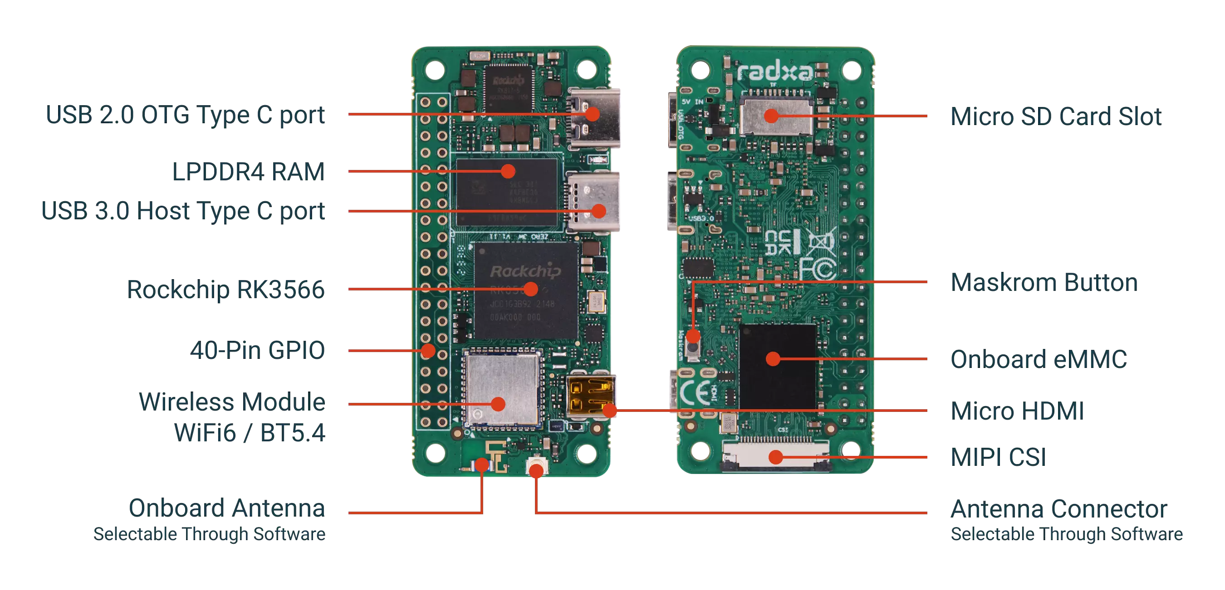
Рисунок 2.1 – Radxa ZERO 3w

Radxa Zero 3E (Рис. 2.2) [10] має аналогічні характеристики, але замість бездротових модулів оснащений гігабітним Ethernet-портом з підтримкою PoE (Power over Ethernet), що дозволяє передавати живлення та дані через один кабель Ethernet за умови використання додаткового PoE HAT.
Обидві моделі підтримують операційні системи на базі Linux, такі як Debian та Ubuntu, що робить їх гнучкими для різних проєктів.
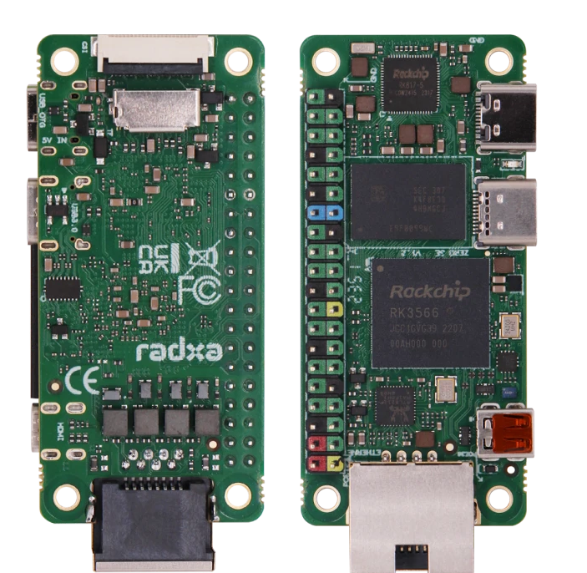
Рисунок 2.2 – Radxa ZERO 3e

Компактні розміри (65 мм x 30 мм) та потужні характеристики роблять Radxa Zero 3W та 3E привабливими для розробників та ентузіастів, які шукають продуктивні рішення в малому форм-факторі.

Висновки до розділу 2

Проведено аналіз проєктівна основі Wifibroadcast, який використовує спеціальні режими роботи Wi-Fi апаратури для передачі даних у режимі реального часу. Визначено, що Wifibroadcast дозволяє забезпечити стабільний однонаправлений потік даних без необхідності встановлення асоціації між пристроями, що робить його ефективним рішенням для сценаріїв із великими затримками та на великих відстанях.
Оцінено основні моделі бездротових адаптерів, що підтримують Wifibroadcast. Було визначено вимоги до драйверів для коректної роботи в режимі ін’єкції пакетів.
РОЗДІЛ 3 МОДИФІКОВАНИЙ ПРОТОКОЛ WFB-NG

У розділі розглянуто модифікацію сирцевого коду проєкту WFB-NG для організації бездротової передачі даних з низькою затримкою, що критично важливо для FPV-дронів та безпілотних систем. Модифікація спрямована на впровадження функціоналу регулярного оновлення сесійних ключів для мінімізації ризиків злонамірного використання потенційно перехопленних даних. Описано алгоритм реалізації ротації сесійних ключів у програмних компонентах передавача, а також огляд змінених файлів вихідного коду. Модифікація була здійснена на основі останнього актуального коміту(на момент написання) з офіційного репозиторію GitHub, що забезпечило сумісність з поточною версією проєкту. Після успішної збірки проєкту було проведено аналіз структури коду, зокрема каталогу «src», для чіткої ідентифікації файлів, що відповідають за функціонування передавача та приймача.

3.1 Опис архітектури та функціональних характеристик модифікованого протоколу WFB-NG

Для перевірки необхідності зміни сесійних ключів, що є важливою складовою забезпечення безпеки в системах з обмеженим ресурсом і вимогами до захисту переданих даних представлено алгоритм на рисунку 3.1. Він базується на періодичній перевірці поточного стану з’єднання та визначенні необхідності оновлення сесійного ключа в залежності від певних умов, таких як час використання поточного ключа або переповнення номеру пакета даних в контексті сесії.
Схема алгоритму ілюструє послідовність перевірки та оновлення сесійних ключів у реальному часі.
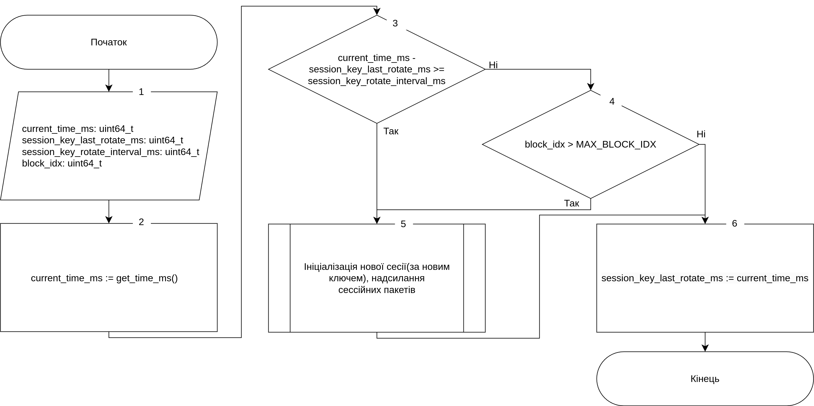
Рисунок 3.1 – Схема алгоритму зміни сесійних ключів
Задача алгоритму полягає в тому, щоб надати функціонал регулярного оновлення сесійних ключів під час передачі даних, що зменшує кількість інформації зашифровану одним ключем. Використання шифрування дозволяє запобігти несанкціонованому використанню переданої інформації [11], що може використовуватися користувачем для підвищення захищеності систем, які використовують модифікований протокол WFB-NG [12]. В схемі (рис. 3.1) «Початком» позначається частина коду що виконується після надсилання пакету з даними.
- Список змінних що використовуються у алгоритмі. Змінна «current_time_ms» зберігає поточний час. Змінна «session_key_last_rotate_ms» зберігає останню мітку часу коли відбувалася зміна сесії. Змінна «session_key_rotate_interval_ms» зберігає інтервал за яким буде оновлюватися сесія, тобто використовується для перевірки інтервалу ротації ключа. Змінна «block_idx» є поточним номером останнього надісланого пакета.
- Оновлення поточного часу: Змінна «current_time_ms» оновлюється значенням поточного часу в мілісекундах для використання у подальших частинах алгоритму.
- Перевірка часу для ротації сесійного ключа: В цьому блоці перевіряється, чи минув заданий інтервал ротації ключів, порівнюючи поточний час з останнім часом ротації. Якщо поточний час відняти «session_key_last_rotate_ms» більший або рівний інтервалу «session_key_rotate_interval_ms», то необхідно оновити сесійний ключ.
- Перевірка кількості блоків: Якщо кількість блоків даних, що були передані, перевищує максимальну кількість «MAX_BLOCK_IDX», це також сигналізує про необхідність створення нової сесії.
- Ініціалізація нової сесії: Якщо будь-яка з умов блоків 3 або 4 виконана, запускається метод «init_session», який генерує новий сесійний ключ та надсилає нові сесійні пакети. Це дозволяє синхронізувати новий ключ між передавачем і приймачем.
- Оновлення часу останньої ротації: Після успішного оновлення сесійного ключа змінна «session_key_last_rotate_ms» оновлюється поточним часом. Це дозволяє відслідковувати, коли востаннє відбувалася ротація ключа для подальших перевірок.
Загалом модифікована функція «Transmitter::send_packet» виконує наступний функціонал:
Спочатку перевіряється, чи розмір пакету(блоку) для передачі не перевищує максимально допустимий. У разі перевищення буде видана помилка яка аварійно завершить роботу програми. Далі блок може бути поділено на фрагменти, які окремо надсилаються у єфір. Ініціалізація заголовка пакета: Структура заголовка Wi-Fi пакета ініціалізується потрібніми опціями та розміром пакета. Потім, якщо розмір більший за нуль, виконується копіювання даних у фрагмент передаваємого фрагменту. У разі, якщо є невикористаний простір у фрагменті, він заповнюється нулями для забезпечення коректності розміру та уникнення залишкових даних. Фрагменти передаються послідовно, за порядком їхнього створення. Якщо кількість фрагментів досягає заданого значення, то запускається кодування FEC, що створює додаткові фрагменти для забезпечення корекції помилок. Ці фрагменти також надсилаються, при цьому виставляється вказівка, що це FEC-фрагменти. Між надсиланнями може бути введена затримка. Після успішного надсилання блоку індекс наступного блоку збільшується на 1.
Після передачі блоку виконується перевірка, чи настав час для оновлення сесійного ключа, що робиться через оновлення сесії. Це визначається за допомогою перевірки, чи пройшов зданий інтервал або ж чи досягнуто максимального значення для індексу блоку. Якщо потрібне оновлення сесії, то генерується новий сесійний ключ так скидається номер блоку. Потім надсилаються спеціальні сесійні пакети для об’явлення нової сесії для приймача. Запам’ятовується поточний час після генерування сесії для відслідковування закінчення наступного інтервалу та повторного оновлення сесії.

3.2 Підготовка до модифікації апаратно-програмних систем

Команду для завантаження сирцевого коду проєкту WFB-NG з офіційного репозиторію GitHub показано на рисунку 3.2. Використовувана команда git clone дозволяє скопіювати весь код з вказаного гілки репозиторію (в даному випадку, master) у вказану директорію на локальній машині. Налаштування промту консолі:
$ export PS1="$ "

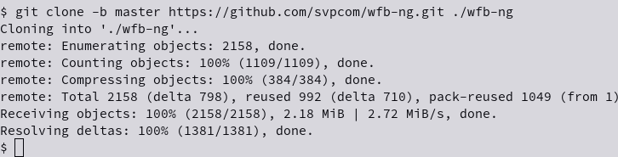
$ git clone -b master https://github.com/svpcom/wfb-ng.git ./wfb-ng
Рисунок 3.2 – Завантаження сирцевого коду WFB-NG з репозиторію
Рисунок 3.2 ілюструє процес клонування репозиторію WFB-NG з використанням системи контролю версій Git. Завантаження коду з репозиторію є першим кроком перед проведенням будь-яких модифікацій або аналізу вихідного коду проєкту. У даному випадку команда git clone дозволяє отримати актуальну версію проєкту для подальших змін та розширень, таких як реалізація ротації сесійних ключів, описаної в попередніх розділах.
Команду для переходу до директорії ілюструє рисунок 3.3, в яку було завантажено сирцевий код проєкту WFB-NG. Використовуючи команду cd, користувач змінює поточну робочу директорію на ту, де зберігається локальна копія репозиторія.
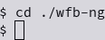
$ cd ./wfb-ng
Рисунок 3.3 – Перехід у теку завантаженого проєкта WFB-NG
Рисунок 3.3 демонструє процес переходу у теку, що містить завантажений сирцевий код проєкту WFB-NG. Це необхідний крок для подальшої роботи з проєктом, оскільки всі подальші операції з модифікацією або компіляцією коду будуть здійснюватися в межах цієї директорії. Використання команди cd забезпечує правильне позиціонування робочого каталогу в файловій системі перед виконанням наступних етапів роботи з проєктом.
Команду для перегляду історії комітів у локальній копії репозиторія WFB-NG ілюструє рисунок 3.4. Використовуючи команду git log, можна отримати список останніх змін, що були внесені до проєкту, з можливістю перегляду їхніх описів, дат і авторів.
На рисунку 3.4 показано команду git log, яка використовується для перегляду останніх комітів у репозиторії проєкту WFB-NG. Це дає змогу отримати інформацію про нещодавні зміни в коді, що дозволяє користувачеві зрозуміти, які оновлення були внесені, і чи актуальний поточний стан репозиторія для подальших модифікацій.
$ git log -n 10
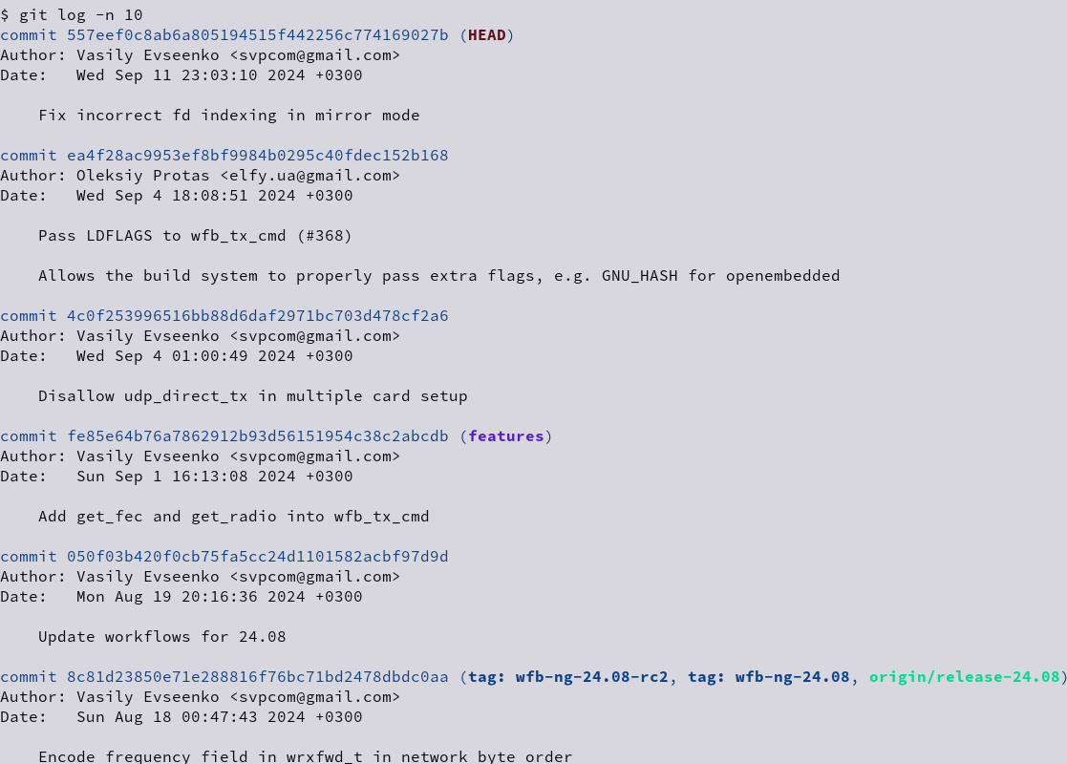
Рисунок 3.4 – Перегляд останніх комітів
Перегляд комітів є важливою частиною роботи з репозиторієм, оскільки забезпечує контроль за внесеними змінами та допомагає в процесі аналізу поточної версії проєкту.
Для модифікації було вибрано останній коміт (Рис. 3.5) з ідентифікатором «557eef0c8ab6a805194515f442256c774169027b», датований 2024-09-11. Для внесення змін було створено нову вітку з назвою «features» на базі цього коміту, що забезпечує незалежну розробку без впливу на основну гілку репозиторію.
$ git checkout -b features 557eef0c8ab6a805194515f442256c774169027b
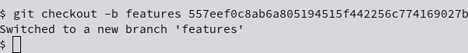
Рисунок 3.5 – Перехід на цільовий коміт
На рисунку 3.5 зафіксовано виконання команди git checkout -b features 557eef0c8ab6a805194515f442256c774169027b, яка створює нову локальну вітку «features» на основі коміту «557eef0c8ab6a805194515f442256c774169027b». Ця операція дозволяє здійснити модифікації в межах окремої гілки на основі вибраного коміту без зміни стабільного стану основної гілки проєкту.
Для підготовки проєкту до подальших змін було виконано процес очищення, що включає видалення всіх згенерованих файлів і попередніх результатів компіляції (Рис. 3.6). Це необхідно для запобігання конфліктам між старими та новими об'єктами, що можуть вплинути на коректність збірки після внесення змін.
$ make clean
Рисунок 3.6 – Очистка проєкту
Рисунок 3.6 демонструє результат виконання команди make clean, яка очищає директорії проєкту від згенерованих файлів (об'єктних файлів, бінарних файлів тощо). Це гарантує, що наступна збірка буде виконана з чистого стану, що є важливою умовою для коректного компілювання після модифікацій коду.
Перед внесенням змін до вихідного коду було здійснено збірку частини проєкту (Рис. 3.7), що забезпечує перевірку працездатності базової версії. Це дозволяє переконатися, що проєкт компілюється без помилок і знаходиться в робочому стані перед внесенням подальших модифікацій.
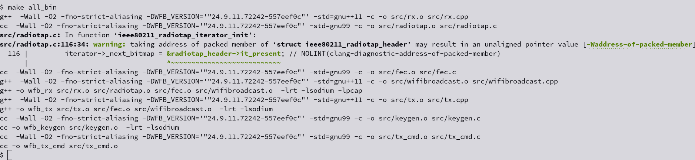
$ make all_bin
Рисунок 3.7 – Збірка частини проєкту
Рисунок 3.6 відображає результат виконання команди make all_bin, яка ініціює збірку бінарних файлів з частини проєкту, що нас цікавить. Процес дозволяє перевірити, чи коректно компілюються необхідні компоненти, і чи не виникають помилки в початковому коді перед тим, як переходити до модифікацій.
Як видно на рисунку 3.7, проєкт успішно збирається, і модифікацію проєкта можна продовжувати далі.
Для подальшого вивчення та модифікації проєкту важливо здійснити аналіз структури його вихідного коду. Першим кроком у цьому процесі є вивчення вмісту теки «./src», оскільки саме в цій теці зберігаються компілюємі файли, що відповідають за функціональність передавача та приймача. Нас цікавить компілюєма частина у теці «./src», вміст якої представлено на рисунку 3.8.
$ tree -lpC ./src/
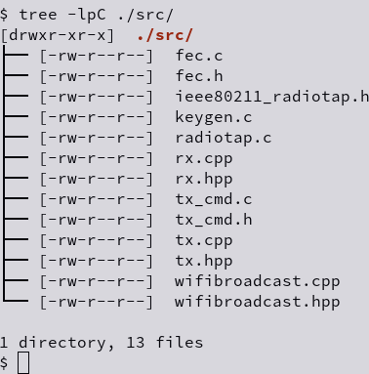
Рисунок 3.8 – Дерево теки «./src» проєкту WFB-NG
Рисунок 3.8 демонструє результат виконання команди tree -lpC ./src/, яка відображає структуру теки «./src» проєкту WFB-NG. Використовуючи цю команду, отримано зручну ієрархію файлів і тек, що дозволяє наочно побачити, які компоненти містить частина проєкту і де саме знаходяться основні вихідні файли для подальшої модифікації.
Структура каталогу «./src» складається з набору вихідних файлів, які реалізують різні компоненти проєкту, пов'язаного з бездротовою передачею даних та використанням протоколу Radiotap. Нижче наведено опис файлів у теці «./src» та їх призначення:
- ieee80211_radiotap.h: Заголовочний файл, який містить визначення структур та констант для роботи з заголовками Radiotap у мережах IEEE 802.11. Він використовується для парсингу та створення Radiotap-заголовків, які містять інформацію про параметри бездротової передачі.
- keygen.c: Програма на C для генерації криптографічних ключів. Вона створює пари публічних та приватних ключів для передавача і приймача, які використовуються для шифрування та розшифрування переданих даних. Згенеровані ключі зберігаються у файлах drone.key та gs.key.
- radiotap.c: Файл реалізації функцій для обробки Radiotap-заголовків. Він містить код для ітерації через поля заголовка, що дозволяє витягувати інформацію про параметри передачі, такі як швидкість, ширина смуги, рівень сигналу тощо.
- tx_cmd.c: Файл, який реалізує інтерфейс командного рядка для керування параметрами передачі. Він обробляє команди для встановлення та отримання параметрів корекції помилок (FEC) та радіо-параметрів, таких як модуляція, ширина смуги, індекс MCS тощо.
- tx_cmd.h: Заголовочний файл для tx_cmd.c, який містить визначення структур команд та відповідей, а також константи, що ідентифікують різні команди.
- rx.cpp: Реалізація приймача на мові C++. Цей файл відповідає за отримання бездротових пакетів через інтерфейси, їх розшифрування, декодування з використанням FEC та передачу отриманих даних на клієнтський додаток або вивід.
- rx.hpp: Заголовочний файл для rx.cpp, який містить визначення класів та прототипи функцій, що використовуються в приймачі.
- wifibroadcast.cpp: Файл, що містить спільні функції та утиліти для проєкту. Тут реалізовані функції для роботи з часом, сокетами, форматуванням рядків та інші допоміжні функції, які використовуються як в передавачі, так і в приймачі.
- wifibroadcast.hpp: Заголовочний файл для wifibroadcast.cpp, який містить оголошення функцій, константи та визначення, спільні для всього проєкту.
- tx.cpp: Реалізація передавача на мові C++. Цей файл відповідає за отримання даних з мережі (наприклад, через UDP-сокети), їх шифрування, кодування з використанням FEC та передачу через бездротовий інтерфейс з використанням Radiotap-заголовків.
- tx.hpp: Заголовочний файл для tx.cpp, який містить визначення класів та прототипи функцій, що використовуються в передавачі.
Відповідно, частини які є кандидатами на модифікацію це «tx.hpp» та «tx.cpp».

3.3 Реалізація алгоритму періодичного оновлення сесії в мережевих системах

Алгоритм, що забезпечує регулярне оновлення сесійних ключів, дозволяє мінімізувати ризики несанкціонованого доступу та підвищити надійність з’єднання, що є критичним для сучасних мережевих протоколів, включаючи протоколи, що використовуються в системах безпеки та безпілотних технологіях.
До заголовочного файлу «tx.hpp» була додана нова константа «DEFAULT_SESSION_KEY_ROTATE_INTERVAL_MS», що визначає таймаут для зміни сесійного ключа за замовчуванням. Значення цієї константи встановлено на 5 хвилин (300000 мілісекунд). Це значення було вибрано на основі власних припущень і служить значенням за умовчанням у разі, коли користувач не вказав інтервал оновлення сесії через аргументи командного рядка під час запуску програми. Схематичне зображення патчу коду для цього процесу представлено на рисунку 3.9.
У цьому фрагменті коду було введено нову глобальну змінну — константу «DEFAULT_SESSION_KEY_ROTATE_INTERVAL_MS», яка відповідає за встановлення таймауту для періодичної зміни сесійного ключа в системі.

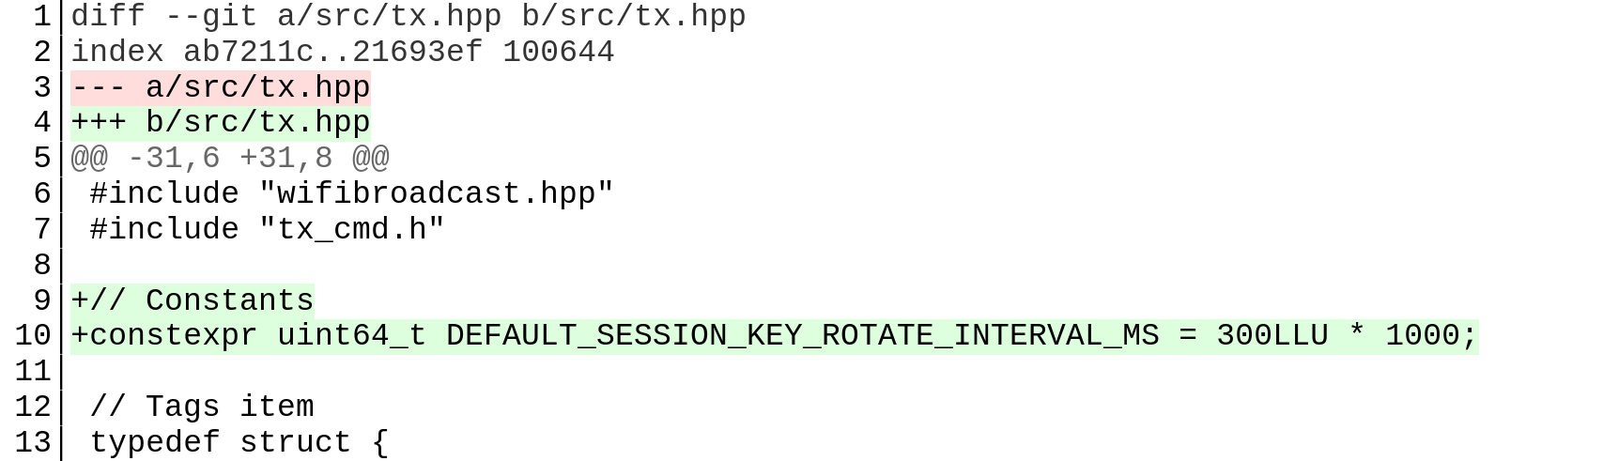
Рисунок 3.9 – Додавання глобальної змінної
Це значення визначає інтервал часу (5 хвилин), після якого сесійний ключ буде автоматично оновлюватися, якщо користувач не вкаже інше значення через командний рядок. Введення цієї змінної дозволяє забезпечити зручність налаштування, залишаючи можливість для користувача вказати інтервал вручну. Такий підхід є гнучким і дозволяє підтримувати налаштування за умовчанням, що забезпечує коректну роботу системи без необхідності додаткових змін з боку користувача.
У процесі модифікації класу «Transmitter» було додано новий аргумент конструктора — uint64_t session_key_rotate_interval_ms, що дозволяє налаштовувати інтервал зміни сесійного ключа. Цей параметр є важливим для коректної реалізації алгоритму періодичної ротації сесійних ключів, що забезпечує підвищену безпеку при передачі даних. Зміни в конструкторах класів є ключовим етапом для інтеграції нових функціональних можливостей у систему. Детальніше представлено на рисунку 3.10.
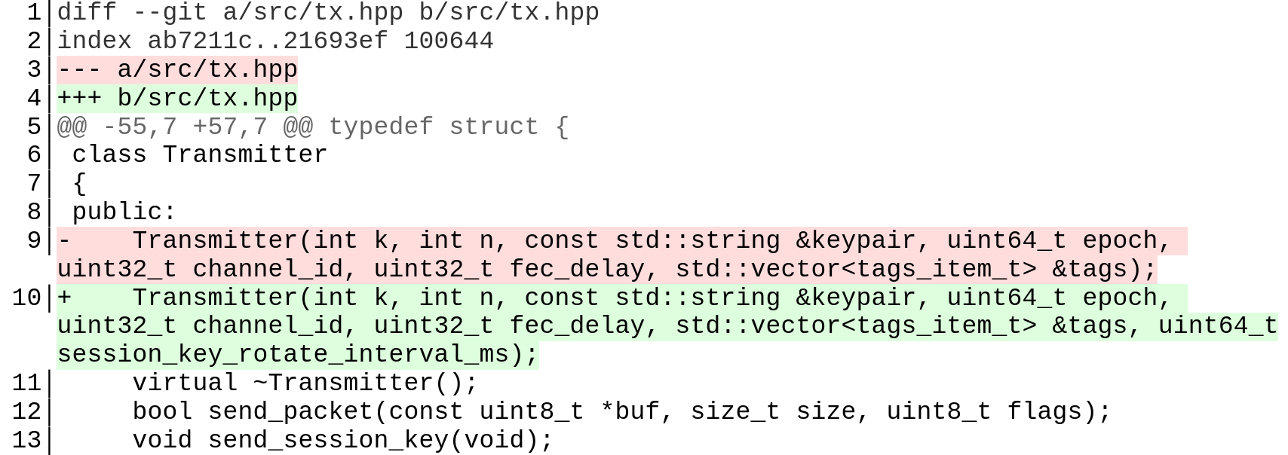
Рисунок 3.10 – Зміна конструктора класу «Transmitter»
Додавання аргументу session_key_rotate_interval_ms до конструктора класу «Transmitter» дозволяє гнучко налаштовувати інтервал часу між оновленнями сесійного ключа безпосередньо при ініціалізації передавача. Цей параметр дозволяє користувачам налаштовувати частоту ротації ключів відповідно до їхніх вимог без необхідності змінювати код програми. Це важливий крок для забезпечення безпеки даних у системі, дозволяючи ефективно управляти періодами зміни сесійних ключів для захисту від несанкціонованого доступу.
У класі «Transmitter» було додано нові поля: session_key_rotate_interval_ms та session_key_last_rotate_ms, які дозволяють відслідковувати час, що минув від останнього оновлення сесійного ключа, а також визначати, коли настав час для його ротації. Ці поля є необхідними для реалізації механізму періодичного оновлення сесії. Зміни в класі дозволяють точно контролювати час для ротації ключів, що є важливою частиною безпеки передавача. Детальніше це продемонстровано на рисунку 3.11.
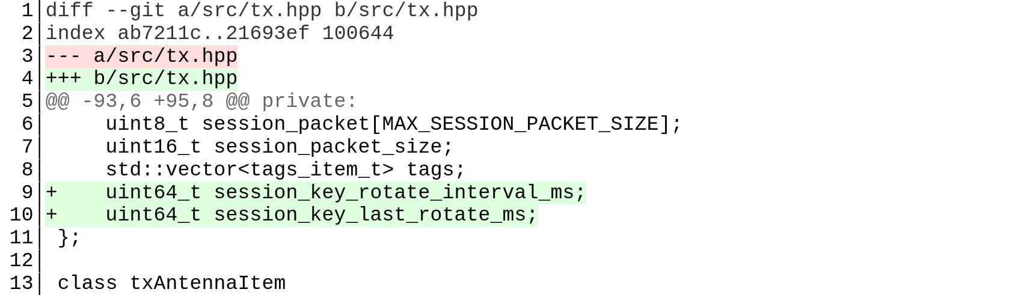
Рисунок 3.11 – Додавання полей до класу «Transmitter»
Додавання полів session_key_rotate_interval_ms та session_key_last_rotate_ms до класу «Transmitter» забезпечує ефективний механізм для відстеження інтервалів оновлення сесійних ключів. Перше поле зберігає значення таймауту, за яким повинно відбутися оновлення ключа, а друге — час останнього оновлення ключа. Ці поля дозволяють програмно визначати, коли необхідно виконати оновлення сесії.
До конструктора класу «RawSocketTransmitter» було додано новий аргумент для налаштування інтервалу зміни сесійного ключа. Цей аргумент дозволяє гнучко налаштовувати періодичність оновлення сесійних ключів без необхідності змінювати код безпосередньо, що підвищує адаптивність і зручність використання класу. Деталі цієї зміни представлені на рисунку 3.12.
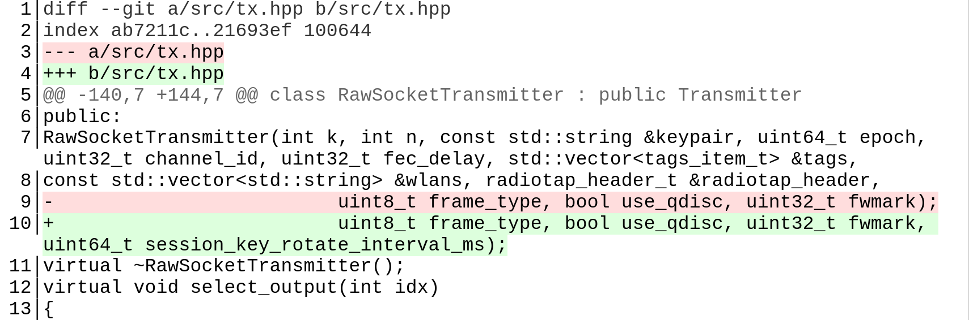
Рисунок 3.12 – Зміна конструктора класу «RawSocketTransmitter»
Додавання аргументу для налаштування інтервалу зміни сесійного ключа до конструктора класу «RawSocketTransmitter» дозволяє динамічно задавати період ротації ключів при створенні об'єкта цього класу. Це дає змогу користувачам налаштовувати параметри безпеки залежно від вимог конкретної мережевої системи.
Рисунок 3.13 ілюструє зміну конструктора класу «UdpTransmitter», до якого було додано аргумент для налаштування інтервалу зміни сесійного ключа. Це оновлення дозволяє передавати параметр для налаштування періоду ротації ключів безпосередньо під час створення екземпляра класу.
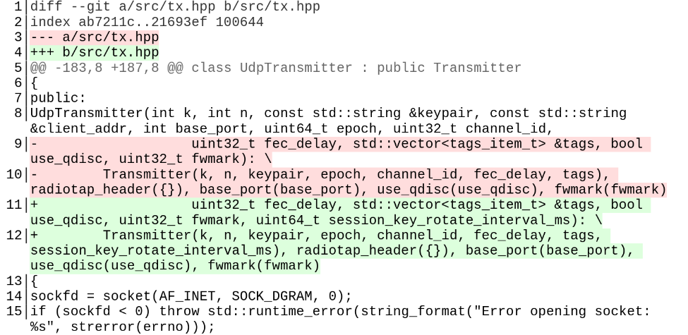
Рисунок 3.13 – Модифікація конструктора «UdpTransmitter»
Модифікація конструктора класу «UdpTransmitter» дозволяє передавати новий параметр «session_key_rotate_interval_ms» для налаштування інтервалу зміни сесійних ключів. Це важливе вдосконалення, оскільки воно забезпечує гнучкість при налаштуванні з’єднання, даючи змогу вказувати період оновлення сесійних ключів під час створення об'єкта. Такий підхід підвищує масштабованість і зручність використання класу для різних сценаріїв.
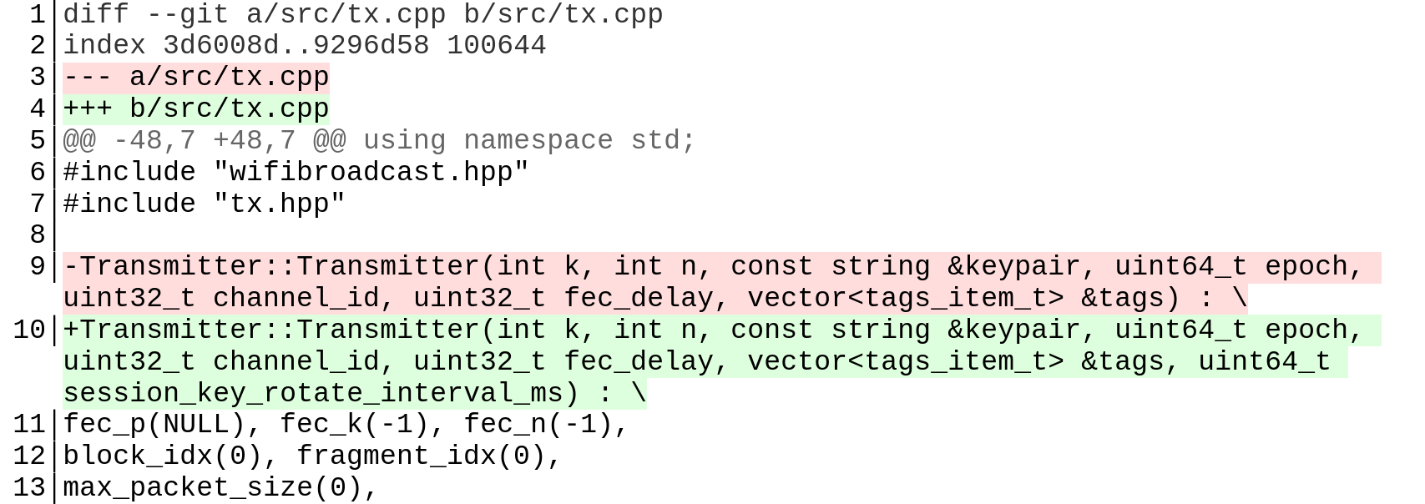
Синхронізацію змін заголовків методів у файлі «tx.hpp» для класу «Transmitter» демонструє рисунок 3.14. Ці зміни включають оновлення оголошення конструктора класу, що дозволяє передавати нові параметри для налаштування інтервалу зміни сесійного ключа.
Рисунок 3.14 – Модифікація конструктора класу «Transmitter»
Модифікація заголовків методів у файлі «tx.hpp» забезпечує узгодженість з оновленою реалізацією конструктора класу «Transmitter». Додавання параметра для налаштування інтервалу зміни сесійного ключа вимагає коректних змін у всіх відповідних методах, що дозволяє правильно передавати і використовувати нові налаштування у всіх компонентах класу. Це оновлення покращує гнучкість та функціональність класу, дозволяючи користувачеві налаштовувати інтервал ротації сесійних ключів при створенні екземпляра об'єкта.
Ініціалізацію полів класу «Transmitter» – «session_key_rotate_interval_ms» та «session_key_last_rotate_ms» у конструкторі класу ілюструє рисунок 3.15. Це оновлення забезпечує налаштування інтервалу зміни сесійного ключа та відслідковування останнього часу його оновлення.
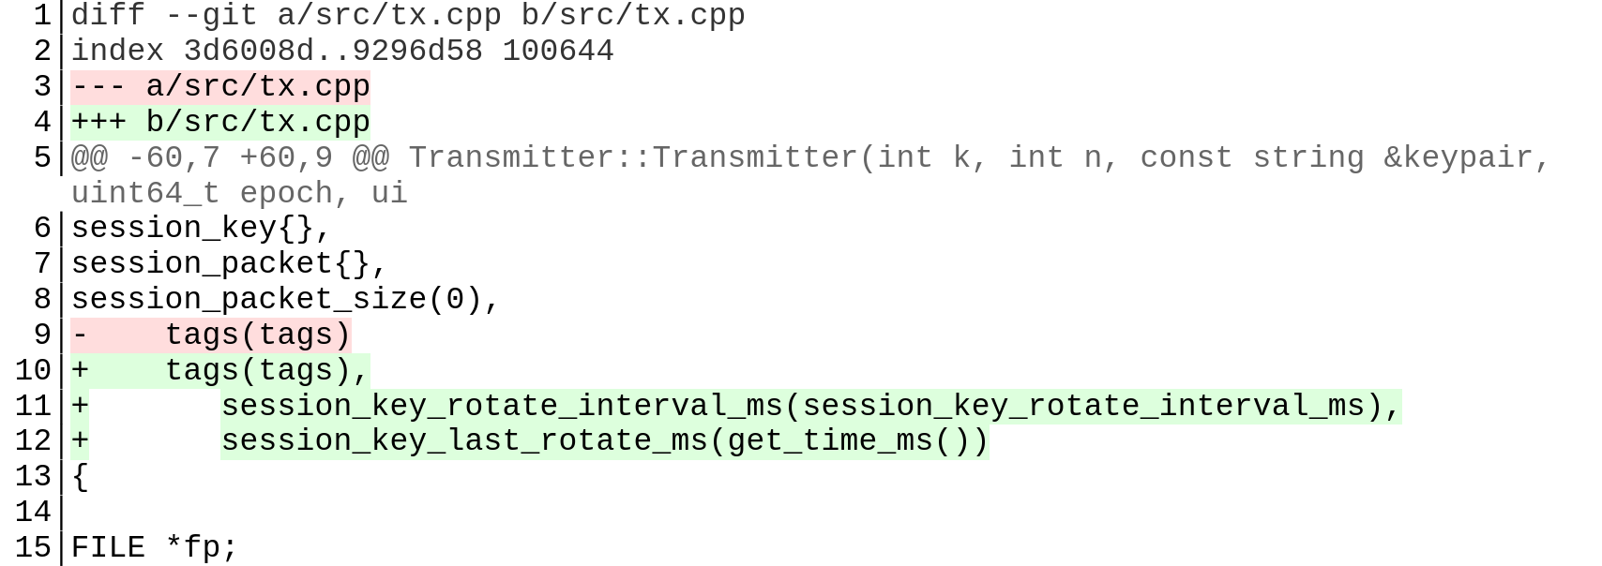
Рисунок 3.15 – Ініціалізація полів класу «Transmitter» у конструкторі
Ініціалізація полів «session_key_rotate_interval_ms» та «session_key_last_rotate_ms» у конструкторі класу «Transmitter» є важливою для коректної роботи механізму ротації сесійних ключів. Перше поле встановлює інтервал, через який має відбутися зміна ключа, тоді як друге відстежує час останнього оновлення. Ці параметри дозволяють ефективно контролювати процес зміни сесійних ключів і своєчасно ініціювати оновлення при досягненні заданого інтервалу.
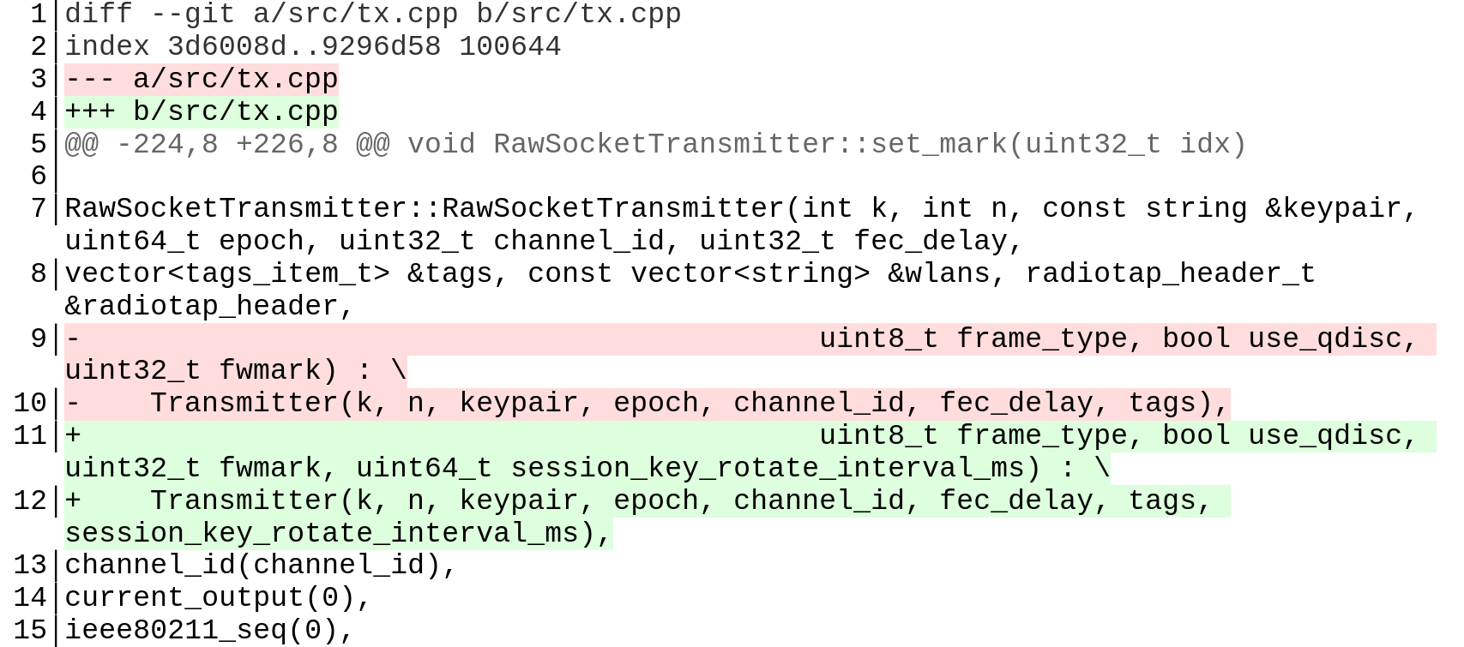
Синхронізацію змін заголовків методів з «tx.hpp» для класу «RawSocketTransmitter», представлено на рисунку 3.16.
Рисунок 3.16 – Змінене тіло конструтора класу «RawSocketTransmitter»
Ці зміни гарантують налаштування інтервалу зміни сесійного ключа в конкретному класі для забезпечення безпеки передачі даних. Це дозволяє адаптувати клас до нової логіки ротації ключів, що є важливим елементом для захисту переданих даних від несанкціонованого доступу.
Задавання значень для цих полів на етапі ініціалізації класу забезпечує коректну роботу механізму оновлення сесійних ключів у контексті передачі даних через сокети.
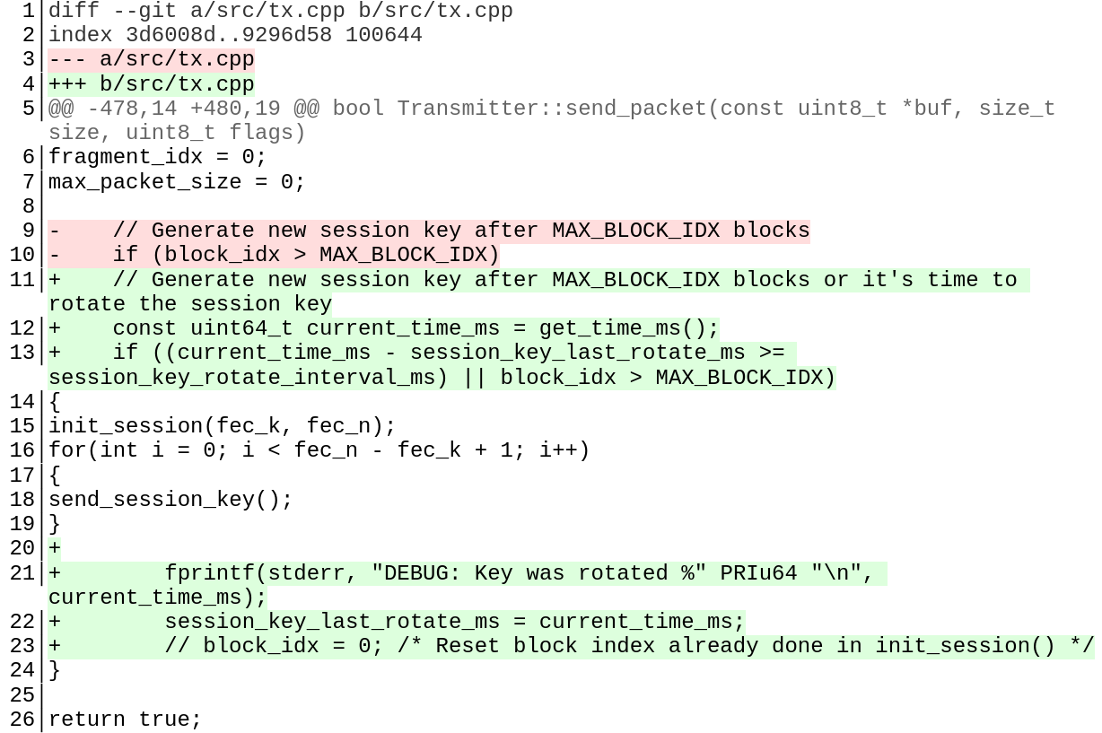
Додавання функціоналу зміни сесійних ключів у метод «Transmitter:send_packet» у файлі «tx.hpp», представлено на рисунку 3.17. В патчі використано існуючу функцію «get_time_ms()». Після кожного надісланого пакету перевіряється необхідність оновлення сесійного ключа. У позитивному випадку виконується дії по оновленню ключів та надсилання групи нових сесійниї пакетів.
Рисунок 3.17 – Реалізація функціоналу оновлення сесії за інтервалом
У результаті внесених змін до методу «send_packet», було реалізовано механізм, що перевіряє час від останнього оновлення сесійного ключа і, у разі необхідності, виконує його оновлення. Якщо інтервал часу між змінами ключа досягнув заданого ліміту, відбувається не тільки оновлення ключа, але й відправлення відповідних пакетів, які використовують нові сесійні ключі.
Рисунок 3.18 ілюструє додавання нового аргументу командного рядка «-s» у файл «tx.hpp», що дозволяє користувачеві налаштовувати інтервал зміни сесійних ключів безпосередньо під час запуску програми.

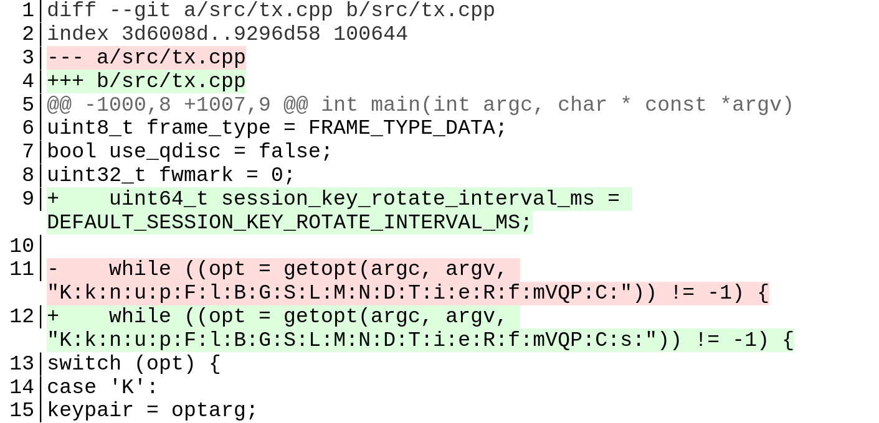
Рисунок 3.18 – Додавання аргументу «-s» у командний рядок програми
Це розширення підвищує гнучкість та налаштовуваність програми. У результаті внесених змін, до програми було додано підтримку нової опції командного рядка «-s», яка дозволяє задавати інтервал зміни сесійного ключа. Це дає користувачеві можливість змінювати налаштування без необхідності модифікації вихідного коду програми. Додавання цієї опції дає змогу зручніше керувати параметрами безпеки, адаптуючи інтервал оновлення ключів до специфічних умов експлуатації системи.
Додавання нових змінних у вивід опцій командного рядка програми ілюструє рисунок 3.19. Зокрема, було додано параметр «-s», що дозволяє користувачам налаштовувати інтервал зміни сесійного ключа. Крім того, виводиться значення цього параметра за замовчуванням, що забезпечує користувачам можливість швидко ознайомитися з налаштуваннями програми та полегшує її використання. При отриманні довідки з використання програма виводить назву параметра з його значенням за замовчуванням, що потрібно для полегшення використання програми і дозволило покращити користувацький досвід при роботі з програмою.
Внесені зміни до виводу допомагають поліпшити взаємодію з користувачем. Тепер при виклику довідки програми через опцію командного рядка, користувач отримує не тільки опис доступних параметрів, але й значення за замовчуванням для кожного з них.
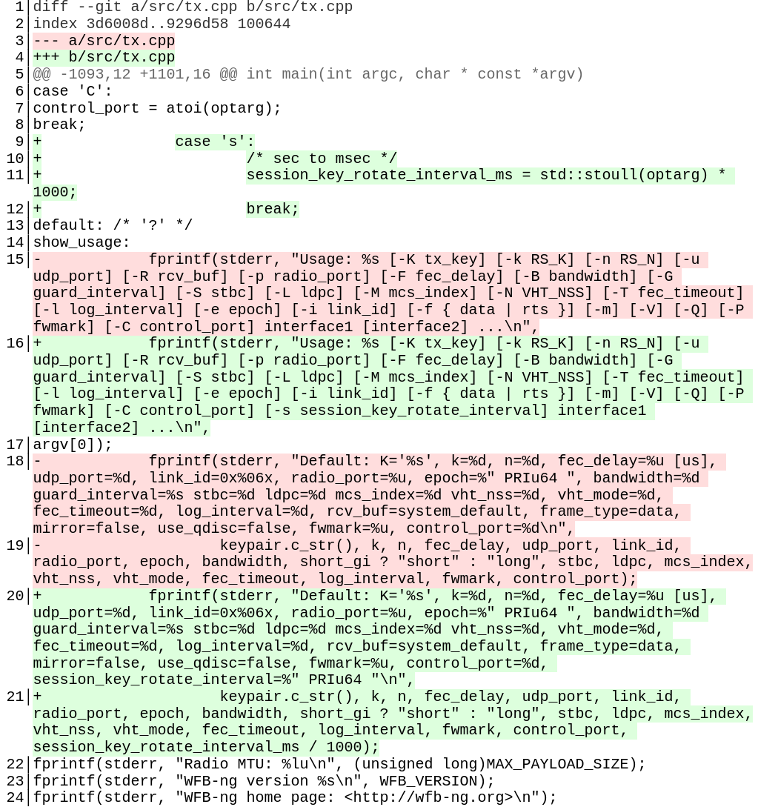
Рисунок 3.19. Додавання нових змінних у список виводу опцій командного рядку
Це дозволяє полегшити налаштування програми без необхідності глибокого вивчення документації. У даному випадку було додано параметр для налаштування інтервалу зміни сесійних ключів, що сприяє кращій адаптації програми до різних умов експлуатації.
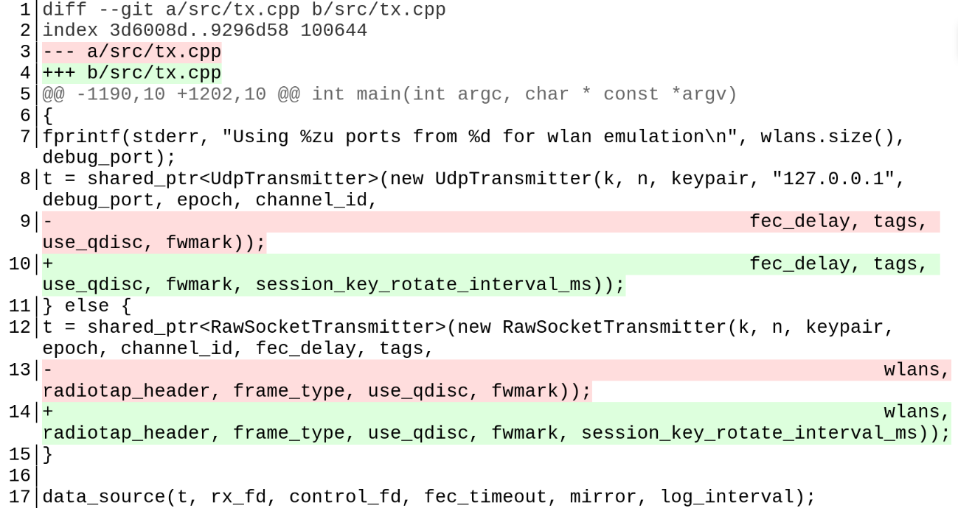
Додавання нового аргументу «session_key_rotate_interval_ms» у виклики змінених конструкторів класів «UdpTransmitter» та «RawSocketTransmitter» демонструє рисунок 3.20. Цей аргумент дозволяє налаштовувати інтервал зміни сесійного ключа при створенні об'єктів цих класів, що дає можливість точніше контролювати процес зміни ключів у мережевій системі.
Рисунок 3.20 – Додавання аргументів відповідно до змінених конструкторів класів.
Модифікація викликів конструкторів класів «UdpTransmitter» та «RawSocketTransmitter» полягає у додаванні нового параметра «session_key_rotate_interval_ms». Це дозволяє налаштовувати інтервал зміни сесійного ключа безпосередньо під час створення об'єкта цих класів, що підвищує гнучкість налаштувань. У даному випадку зміни були зроблені для передачі значення цього інтервалу з командного рядка в програму, забезпечуючи зручність користувача та підвищуючи можливості конфігурації мережевого передавача.
Після виконанних модіфікацій для того щоб перевірити вплив внесених зміни на проєкт була виконана збірка програми передавача. Рисунок 3.21 показує процес збірки модифікованої частини проєкту за допомогою команди $ make wfb_tx. Цей крок дозволяє перевірити синтаксичну правильність внесених змін і забезпечує виявлення можливих помилок у коді до етапу його подальшого тестування або запуску.

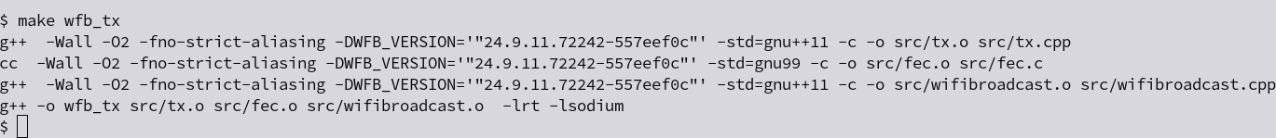
$ make wfb_tx
Рисунок 3.21 – Збірка модифікованої частини проєкту
Після внесення змін до коду було виконано збірку частини проєкту, що дозволило перевірити синтаксичну правильність і коректність внесених модифікацій. Використання команди $ make wfb_tx дало змогу переконатися в тому, що внесені зміни не викликали помилок компіляції, а також дозволило підтвердити, що проект готовий до подальшого тестування та інтеграції.
Тестовий запуск програми «wfb_tx» без аргументів командного рядка демонструє рисунок 3.22. Цей крок дозволив перевірити коректність виведення інформації про доступні параметри програми та їх значення за замовчуванням.
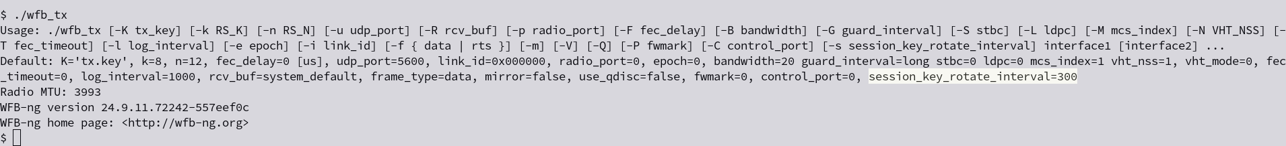
$ ./wfb_tx
Рисунок 3.22 – Запуска програми «wfb_tx» без аргументів
Успішний запуск програми «wfb_tx» без додаткових аргументів командного рядка дозволив переконатися в правильності реалізації виводу довідки щодо підтримуваних параметрів командного рядка. Виведена інформація містить назви параметрів та їх значення за замовчуванням, що є важливим для полегшення використання програми та підвищення зручності користувачів. Тестовий запуск підтвердив коректність роботи модифікованої частини у контексті правильного виводу довідки.
Результат тестового запуску програми «wfb_tx» із заданим аргументом для налаштування інтервалу зміни сесійного ключа рисунок 3.23 ілюструє. Запуск програми з аргументами дозволяє перевірити, чи коректно обробляються параметри командного рядка та чи відображаються вони в належному форматі.
$ ./wfb_tx -f data -p 0 -u 2024 -K ./gs.key -B 20 -G long -S 1 -L 1 -M 0 -k 8 -n 10 -T 0 -F 0 -i 1 -C 0 wlan0 -s 5 2>&1 1>/dev/null
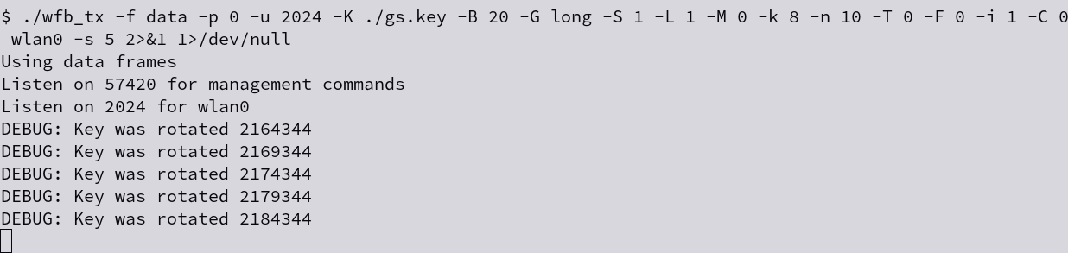
Рисунок 3.23 – Запуск програми «wfb_tx» з агрументами
Запуск програми з аргументом для налаштування інтервалу зміни сесійного ключа підтвердив, що новий параметр командного рядка було успішно додано та значення аргументу правильно обробляється. Програма пише лог про зміну сессіоних ключів у стандартний потік «stderr», який використовується для виведення діагностичних повідомлень. Цей тест продемонстрував коректність роботи нової функціональності вказання інтервалу оновлення сесійних ключів через командний рядок.
Аргументи для програми «wfb_tx» та їх значення:
- -K tx_key: Шлях до файлу ключа для шифрування (за замовчуванням «tx.key»). Використовується для встановлення сеансових ключів між передавачем і приймачем.
- -k RS_K: Кількість основних фрагментів в блоці для корекції помилок (FEC). Це параметр «K» алгоритму FEC, який визначає кількість обов'язкових фрагментів для відновлення блоку даних. За замовчуванням — 8.
- -n RS_N: Загальна кількість фрагментів в блоці для корекції помилок (FEC). Параметр «N» алгоритму FEC. Він визначає загальну кількість фрагментів, включаючи резервні, які можуть бути використані для відновлення даних. За замовчуванням — 12.
- -u udp_port: Порт для прослуховування вхідного трафіку через UDP. Указує порт для отримання даних від зовнішніх джерел. За замовчуванням — 5600.
- -R rcv_buf: Розмір буфера прийому для UDP сокета. Встановлює максимальний розмір буфера для отримання даних. За замовчуванням використовується системне значення.
- -p radio_port: Порт радіоінтерфейсу для передачі даних. Це внутрішній ідентифікатор для передачі, який допомагає відрізняти різні сесії передачі.
- -F fec_delay: Затримка (в мікросекундах) перед передачею FEC-фрагментів. Визначає паузу перед передачею резервних фрагментів для корекції помилок (FEC). За замовчуванням — 0 (без затримки).
- -B bandwidth: Ширина смуги пропускання Wi-Fi каналу. Визначає смугу пропускання, що використовується для передачі даних (в МГц). За замовчуванням — 20 МГц.
- -G guard_interval: Інтервал захисту (guard interval). Вказує тип захисного інтервалу: «long» для довгого або «short» для короткого. Використовується для оптимізації передачі на базі Wi-Fi.
- -S stbc: Кількість просторових бітів STBC (Space-Time Block Coding). Використовується для збільшення надійності передачі через мультиплексування. За замовчуванням — 0 (STBC не використовується).
- -L ldpc: Використання LDPC (Low-Density Parity-Check) для корекції помилок. Вказує, чи використовується цей метод корекції помилок. За замовчуванням — 0 (не використовується).
- -M mcs_index: Індекс модуляції та швидкості кодування (Modulation and Coding Scheme, MCS). Визначає тип модуляції для передачі даних. За замовчуванням — 1.
- -N VHT_NSS: Кількість просторових потоків (spatial streams) у VHT режимі. Використовується в Wi-Fi для VHT режимів передачі даних (як у стандартах 802.11ac). За замовчуванням — 1.
- -T fec_timeout: Час очікування для закриття блоку FEC (в мс). Якщо нові пакети не надходять протягом цього часу, FEC-блок закривається. За замовчуванням — 0 (без тайм-ауту).
- -l log_interval: Інтервал часу для логування виводу (в мс). Вказує, як часто відображати статистику та дані про передачу. За замовчуванням — 1000 мс (1 секунда).
- -e epoch: Епоха для передачі даних. Використовується для відліку часу передачі та для забезпечення унікальності сеансів.
- -i link_id: Ідентифікатор посилання (link ID) для каналу передачі. Використовується для ідентифікації окремих сесій передачі на одному інтерфейсі.
- -f {data | rts}: Тип фреймів для передачі. Можливі варіанти — «data» (фрейми даних) або «rts» (request-to-send). За замовчуванням — «data».
- -m: Включення режиму дзеркалювання (mirror mode). У цьому режимі передача відбувається через усі інтерфейси одночасно, а не через один.
- -V: Включення режиму VHT (Very High Throughput). Цей режим використовується для більш високих швидкостей передачі (наприклад, у Wi-Fi стандарті 802.11ac).
- -Q: Використання черги пакетів (qdisc) для управління трафіком. Вмикає використання механізму черги пакетів у мережевих інтерфейсах.
- -P fwmark: Маркування фреймів. Використовується для маркування пакетів, яке потім можна використовувати для налаштування фільтрів у мережевих правилах (iptables).
- -C control_port: Порт управління для отримання команд управління через UDP.
- -s session_key_rotate_interval: Інтервал зміни сесійних ключів, за замовчуванням 300 секунд.
Для створення фінального патча, що включає всі внесені зміни до файлів «tx.hpp» та «tx.cpp», було використано команду: $ git diff -p ./src/tx.{hpp,cpp} > ./0001-add-session-password-expiration.nolicense.patch
Ця команда генерує патч, що містить різницю між поточною версією файлів та їх попереднім станом, і зберігає його у файлі «0001-add-session-password-expiration.nolicense.patch».
Для забезпечення сумісності з ліцензійними вимогами, до патча було додано текст ліцензії. Це було реалізовано за допомогою наступної команди: $ cat ./LICENSE.txt ./0001-add-session-password-expiration.nolicense.patch > ./0001-add-session-password-expiration.patch
Цей процес дозволяє інтегрувати ліцензію проєкта WFB-NG у файл патча, згідно до ліцензійних умов.
Після створення фінального було здійснено скидання змін у файлах «tx.hpp» та «tx.cpp». Це дозволяє повернути файли до їх попереднього стану, не зберігаючи змін, що були внесені під час розробки. Скидання змін було виконано за допомогою наступної команди: $ git restore ./src/tx.{hpp,cpp}
Скидання виконаних змін для «tx.hpp» та «tx.cpp», представлено на рисунку 3.24:
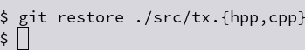
Рисунок 3.24 – Скидання виконаних змін для «tx.hpp» та «tx.cpp»
Рисунок ілюструє процес скидання змін у файлах «tx.hpp» та «tx.cpp», що було виконано для очищення робочого середовища після завершення розробки.
Для перевірки коректності створеного патча було виконано його накладання на файли з чистого репозиторію. Це дозволило впевнитися в тому, що всі зміни були успішно інтегровані та патч не містить помилок.
Процес накладання патча був здійснений за допомогою наступної команди: $ git apply ./0001-add-session-password-expiration.patch. Виконана перевірка що патч накладається, представлено на рисунку 3.25. Ця команда накладає зміни з патча на поточні файли в репозиторії, що дозволяє перевірити його коректність перед комітом.
Рисунок 3.25 – Накладання патчу на файли з репозиторія
Скрін демонструє процес накладання патча на файли репозиторія для перевірки його працездатності. Після виконання цієї операції всі зміни були коректно інтегровані у файли «tx.hpp» та «tx.cpp», що підтверджує правильність виконаних модифікацій.
Патч накладається без помилок та зауважень. Готовий патч можливо надіслати електронною поштовою розсилкою розробникам на розгляд та додавання правок у проєкт. Скорочений текст патча(без тексту ліцензії WFB-NG) представлено вкінці роботи (Додаток A).

Висновки до розділу 3

Було описано модифікований протокол WFB-NG альтернативного способу використання апаратури Wi-Fi з метою розширення його функціоналу для забезпечення зменшення ризиків несанкціонованого використання перехоплених при передачі даних.
Визначивши файли «tx.hpp» та «tx.cpp» як основні кандидати для внесення змін, було розроблено та впроваджено механізм регулярної зміни сесійних ключів. Це досягнуто шляхом додавання нової константи «DEFAULT_SESSION_KEY_ROTATE_INTERVAL_MS», яка встановлює інтервал зміни ключів за замовчуванням. Додаткові поля в класі «Transmitter» дозволяють відслідковувати час останньої зміни ключа та встановлювати користувацький інтервал зміни через параметри командного рядка.
У файлі «tx.cpp» реалізовано логіку перевірки необхідності оновлення сесійного ключа після кожного надісланого пакету. Якщо минув встановлений інтервал або досягнуто максимальне значення «block_idx», відбувається генерація нового сесійного ключа та його розповсюдження через сесійні пакети. Такий підхід підвищує функціональність протоколу, оскільки потенційним зловмисникам стає складніше використати перехоплений трафік.
Після внесення змін було виконано збірку програми передавача для перевірки синтаксичної коректності коду. Успішна збірка та тестовий запуск підтвердили правильність реалізації та відсутність помилок. Формування фінального патча та його успішне застосування свідчать про готовність змін до інтеграції в основний код проєкту.
Виконана робота має декілька важливих теоретичних та практичних результатів:
- Розширення функціоналу протоколу WFB-NG: Впровадження додаткового механізму регулярної зміни сесійних ключів, що зменшує ризики несанкціонованого використання переданих даних.
- Розширена гнучкість налаштувань, що надало можливість встановлення інтервалу зміни сесійних ключів через параметри командного рядка і дозволяє адаптувати доданий функціонал під конкретні вимоги та умови експлуатації.
- Використання ощадливих змін, які дають змогу інтегрувати нововведення без порушення загальної архітектури проєкту, що полегшує їх подальшу підтримку та розвиток.
У підсумку, проведене дослідження та розробка показали, що цілеспрямовані та продумані зміни можуть зменшити ризики несанкціонованого перехоплення переданих даних. Запропоновані вдосконалення можуть бути корисними не лише для проєкту WFB-NG, але й для інших бездротових протоколів.
Можна стверджувати, що поставлені цілі розділу були досягнуті. Виконана робота не лише підвищує функціональність протоколу WFB-NG, але й демонструє підхід до модифікації існуючих систем з метою їх вдосконалення.

РОЗДІЛ 4 НАЛАШТУВАННЯ ТА ТЕСТУВАННЯ ФУНКЦІОНАЛЬНИХ МОЖЛИВОСТЕЙ ПРОТОКОЛУ WFB-NG

4.1 Опис апаратно-програмних компонентів системи

Для успішної реалізації тестового стенду, що використовує проєкт WFB-NG, було ретельно обрано відповідне апаратне та програмне забезпечення. WFB-NG, завдяки своїй здатності забезпечувати бездротову передачу даних з низькою затримкою та високою надійністю, є ідеальним рішенням для застосувань у сфері безпілотних автономних систем, таких як FPV (First Person View) дрони. Вибір компонентів для реалізації таких систем обмежений лише бюджетом та практичними вимогами, що залежать від поставлених цілей.
Типові конфігурації апаратних компонентів для WFB-NG. Існують різні конфігурації апаратного забезпечення для використання WFB-NG, залежно від вимог до дальності зв’язку та характеристик застосування. Нижче наведено кілька типових конфігурацій:
- Базова конфігурація для коротких відстаней:
  - Одноплатний комп'ютер: Raspberry Pi 3B+ [13]
  - Wi-Fi адаптер: TP-Link TL-WN722N v1
  - Антена: Комплектна всеспрямована антена з підсиленням 5 дБі
  - Камера: Raspberry Pi Camera Module v2 [14]
- Покращена конфігурація для великих відстаней:
  - Одноплатний комп'ютер: Raspberry Pi 4B [15]
  - Wi-Fi адаптер: Alfa AWUS036NHA
  - Антена: Спрямована панельна антена з підсиленням 14 дБі
  - Камера: Raspberry Pi HQ Camera [16]
- Високопродуктивна конфігурація для складних задач:
  - Одноплатний комп'ютер: NVIDIA Jetson Nano [17]
  - Wi-Fi адаптер: Alfa AWUS036NHA
  - Антена: Спрямована антена з високим підсиленням
  - Камера: USB-камера з високою роздільною здатністю
  - Додатково: Модулі для обробки нейронних мереж
Для створення прототипу було обрано наступну конфігурацію апаратних компонентів:
- Передавач:
  - Одноплатний комп'ютер: Radxa Zero 3W
  - Wi-Fi адаптер: Alfa AWUS036ACH
  - Антена: Всеспрямована антена з підсиленням 5 дБі
  - Камера: Віртуальна камера (gstreamer videotestsrc [18])
- Приймач:
  - Одноплатний комп'ютер: Radxa Zero 3W
  - Wi-Fi адаптер: Alfa AWUS036ACH
  - Антена: Всеспрямована антена з підсиленням 5 дБі
  - Камера: Відсутня
Для операційної системи було обрано дистрибутив Ubuntu 24.04 LTS [19], який забезпечує необхідну стабільність і підтримку для використання з обладнанням на базі ARM. Образ операційної системи можна записати безпосередньо з інтернет-ресурсу за допомогою наступної команди:
У якості основи було узято дистриубтив ubuntu 24.04 LTS [20].
$ time curl --silent -L https://github.com/Joshua-Riek/ubuntu-rockchip/releases/download/v2.3.2/ubuntu-24.04-preinstalled-server-arm64-radxa-zero3.img.xz | xzcat | sudo dd of=/dev/sdX bs=1M status=progress oflag=sync conv=nocreat
Цей процес дозволяє швидко отримати необхідний образ операційної системи та підготувати пристрій для використання в тестовому стенді.

4.2 Процес встановлення модифікованого протоколу WFB-NG

Встановлення модифікованого протоколу WFB-NG включає в себе кілька етапів, починаючи від налаштування апаратного забезпечення до інсталяції програмного забезпечення та інтеграції модифікацій. Протокол WFB-NG, завдяки своїм характеристикам, є оптимальним рішенням для застосувань у сфері безпілотних автономних систем, таких як дрони з режимом FPV (First Person View), а також для різноманітних високонавантажених бездротових мереж.
Процес встановлення зазвичай розподіляється на кілька етапів, що включають:
- Підготовку апаратного забезпечення – вибір та налаштування апаратних компонентів, таких як одноплатні комп'ютери, Wi-Fi адаптери, антени та камери для забезпечення необхідних характеристик системи.
- Інсталяцію програмного забезпечення – завантаження та налаштування операційної системи, програмних пакетів та бібліотек, необхідних для роботи протоколу WFB-NG.
- Тестування – перевірка працездатності системи після внесених змін, тестування функціональності та ефективності роботи в різних умовах.
Таким чином, процес встановлення модифікованого протоколу WFB-NG є багатогранним і включає як технічні, так і програмні аспекти.
Процес налаштування середовища для встановлення модифікованого протоколу WFB-NG розпочинається з налаштування консольного промту, що забезпечує зручність роботи з командним рядком. Для цього встановлюється мінімальний промт за допомогою наступнго промту консолі:
$ export PS1="$ "
Наступним етапом є оновлення системи та інсталяція необхідних залежностей. Зокрема, для коректної роботи з WFB-NG потрібно оновити пакетну базу і виконати оновлення системи за допомогою наступної команди:
$ sudo apt update && sudo apt dist-upgrade
Після оновлення системи, для забезпечення належної роботи програми, необхідно встановити ряд залежностей. Для цього використовується команда:
$ sudo apt --fix-broken install build-essential libpcap-dev libsodium-dev python3 python3-pip python3-virtualenv python3-all-dev debhelper dh-python python3-future python3-lib2to3 python3-msgpack python3-psutil python3-pyroute2 iw
Ці пакети включають в себе інструменти для компіляції, бібліотеки для роботи з мережами, а також модулі для мови програмування Python, які необхідні для роботи WFB-NG.
Після налаштування середовища й встановлення залежностей, наступним кроком є завантаження сирцевого коду проекту WFB-NG з офіційного репозиторію на GitHub. Для цього виконується команда:
$ git clone -b master https://github.com/svpcom/wfb-ng.git ./wfb-ng
Цей крок дозволяє отримати останню версію проекту для подальшої роботи та модифікацій. Завантаження репозиторію відображено на рисунку 4.1.
Рисунок 4.1 – Завантаження сирцевого коду WFB-NG з репозиторію
Встановлення та налаштування середовища для роботи з WFB-NG є важливим етапом, що забезпечує коректну роботу з програмним забезпеченням і необхідними бібліотеками. Завантаження сирцевого коду з репозиторію є стартовим кроком для подальшої адаптації та розробки, що дозволяє інтегрувати протокол у тестове середовище і здійснити необхідні модифікації для досягнення поставлених цілей.
Після завантаження сирцевого коду проєкта WFB-NG з репозиторію наступним кроком є перехід до директорії, що містить завантажений проект. Це дозволяє здійснювати подальші операції, такі як налаштування, модифікація та компіляція коду безпосередньо в середовищі проекту. Перехід у відповідну теку здійснюється за допомогою команди cd, що відображено на рисунку 4.2.
$ cd ./wfb-ng
Рисунок 4.2 – Перехід у теку завантаженого проєкта WFB-NG
Перехід у теку завантаженого проєкта є важливим кроком для продовження роботи з проектом. Це дозволяє користувачу отримати доступ до всіх необхідних файлів та скриптів для налаштування, збірки та тестування модифікованого протоколу WFB-NG.
Після успішного переходу до теки проєкта WFB-NG, наступним етапом є конфігурація середовища для подальшої роботи. Це включає в себе виконання процесу налаштування та перевірки залежностей для забезпечення коректної роботи модифікованого протоколу WFB-NG. Було обрано останній коміт для модифікації сумісний з запровонованим патчем, а саме коміт «557eef0c8ab6a805194515f442256c774169027b» від 2024-09-11. Як показано на рисунку 4.3, для цього було виконано ряд команд для оновлення системи та встановлення необхідних бібліотек та інструментів.
$ git checkout -b features 557eef0c8ab6a805194515f442256c774169027b
Рисунок 4.3 – Перехід на цільовий коміт
Після створення та підготовки патчу для модифікації коду, наступним етапом є перевірка його коректності та сумісності з існуючим репозиторієм. Для цього було виконано накладання патчу за допомогою команди git apply. Як показано на рисунку 4.4, патч був успішно застосований до файлів проєкта, що підтверджує його правильність та відсутність конфліктів.

$ git apply ./0001-add-session-password-expiration.patch
Рисунок 4.4 – Накладання патчу на файли з репозиторія
Накладання патчу є важливою перевіркою на етапі розробки, яка дозволяє гарантувати, що зміни не порушують існуючої структури проєкту та коректно інтегруються з основним кодом. Успішне застосування патчу підтверджує, що внесені зміни можуть бути реалізовані без порушення функціональності.
Для встановлення компонентів WFB-NG в систему було здійснено створення пакету в форматі «.deb», що дозволяє спростити процес інсталяції та дистрибуції програмного забезпечення. Використано команду make deb, яка автоматично зібрала та упакувала проєкт у відповідний формат. Як показано на рисунку 4.5, було успішно створено файл пакету, готовий до встановлення на цільову систему.
$ ls ./deb_dist/*.deb
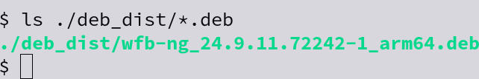
Рисунок 4.5 – Створений пакет формату «.deb» для встановлення та дистрибуції
Створення пакету «.deb» є важливим етапом для забезпечення зручної інсталяції та подальшого використання програмного забезпечення. Успішна генерація пакету, як показано в рисунку 4.5, підтверджує коректність модифікації та готовність проєкту до розгортання в середовищі користувача.
Для встановлення модифікованого пакету WFB-NG на цільову систему було використано програму dpkg, яка дозволяє інсталювати пакети формату «.deb». Як показано на рисунку 4.6, команда $ sudo dpkg -i ./deb_dist/wfb-ng_24.9.11.72242-1_arm64.deb була виконана для інсталяції створеного пакету в систему.

$ sudo dpkg -i ./deb_dist/wfb-ng_24.9.11.72242-1_arm64.deb
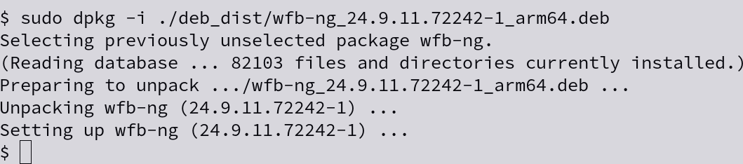
Рисунок 4.6 – Встановлення модифікованого WFB-NG у систему
Встановлення модифікованого пакету WFB-NG з використанням програми dpkg підтверджує успішне завершення процесу підготовки програмного забезпечення до запуску на цільовому пристрої. Це забезпечує готовність системи до роботи з новими функціональними можливостями, реалізованими в модифікованому пакеті.

4.3 Налаштування модифікованої версії протоколу WFB-NG

У цьому розділі описано процес налаштування модифікованої версії протоколу WFB-NG, який був адаптований для покращення функціональних можливостей, зокрема для забезпечення більш ефективного управління сесійними ключами.
Процес налаштування модифікованої версії включає в себе кілька етапів, таких як оновлення конфігураційних файлів, встановлення необхідних залежностей(при встановленні програми на іншу систему).
Налаштування усіх компонентів проєкту WFB-NG виконується через текстові файли. В базовому випадку потрібно визначитися з назвою інтерфейсів WiFi апаратури на приймачі та передавачі, потрібному каналі для комунікації та ключах шифрування.
Для налаштування бездротового з’єднання та управління інтерфейсами IEEE 802.11 в операційних системах Linux використовується утиліта iw. Вона дозволяє отримувати інформацію про наявні бездротові інтерфейси, а також здійснювати налаштування параметрів бездротового з’єднання, таких як канали, частотні діапазони та інші налаштування, специфічні для мереж IEEE 802.11. Отримуємо назву інтерфейса, результат представлено на рисунку 4.7.
$ sudo iw dev
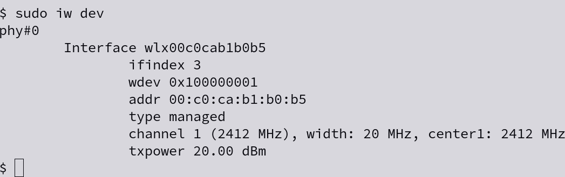
Рисунок 4.7 – Список доступних інтерфейсів ieee80211 у системі
Команда sudo iw dev використовується для отримання списку доступних бездротових інтерфейсів у системі. Виведена інформація включає назви інтерфейсів, їх поточні налаштування та інші параметри, що дозволяє адміністратору системи здійснювати налаштування з’єднань, а також перевіряти доступність інтерфейсів для подальшої роботи з ними. Результати цієї команди є важливими для діагностики та налаштування бездротових пристроїв, зокрема для протоколу WFB-NG, де правильно налаштовані інтерфейси є критичними для досягнення мінімальної затримки та високої надійності передачі даних.
Назва інтерфейсу «wlx00c0cab1b0b5» генерується драйвером, що постачається з дистрибутивом, на основі MAC-адреси пристрою. Враховуючи, що драйвер використовує стабільне ім'я для інтерфейсу, воно не змінюється при перезавантаженні системи, що дозволяє використовувати його як константу в конфігураційних файлах, за умови, що мережевий адаптер не буде замінено. Однак існує можливість використання альтернативних драйверів з кращими характеристиками, зокрема драйвер «rtl8812au» [21], розроблений «svpcom», який демонструє більший частотний потенціал для Wi-Fi з’єднань.
Для забезпечення належної роботи протоколу WFB-NG необхідно вказати назву інтерфейсу в конфігураційному файлі середовища. Це досягається додаванням відповідного рядка «WFB_NICS="wlx00c0cab1b0b5"» у кінець файлу конфігурації /etc/default/wifibroadcast, як показано на рисунку 4.8.
Команда для вставлення цього рядка в файл:
$ echo -e \
'\nWFB_NICS="wlx00c0cab1b0b5"\nWIFIBROADCAST_CFG=/etc/local.cfg\n' \
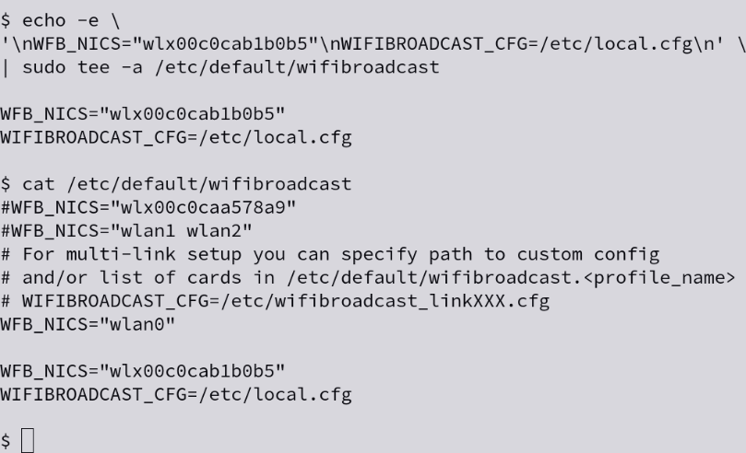
| sudo tee -a /etc/default/wifibroadcast
Рисунок 4.8 – Створення конфігу середовища «/etc/default/wifibroadcast»
Додавання рядка «WFB_NICS="wlx00c0cab1b0b5"» до конфігураційного файлу /etc/default/wifibroadcast дозволяє визначити інтерфейс, який буде використовуватись протоколом WFB-NG для бездротової передачі даних. Це забезпечує стабільну ідентифікацію мережевого інтерфейсу, що важливо для налаштування і правильної роботи системи. Вказівка конкретного інтерфейсу дозволяє уникнути можливих конфліктів з іншими мережевими пристроями, а також забезпечує коректну взаємодію з програмним забезпеченням без необхідності в подальших змінах після перезавантаження системи, якщо мережевий адаптер залишається незмінним.
Для можливості обміну даними між передавачем та приймачем, потрібно щоб між ними було налаштовано ключі шифрування. Необхідно згенерувати ключі, та синхронізувати їх між передавачем та приймачем.
Генерація ключів на передавачі(конфіг «drone»): $ (cd /etc && sudo wfb_keygen)
Після виконання цієї команди, було створено файли «/etc/drone.key» та «/etc/gs.key». У файл «/etc/local.cfg» було записано наступний вміст, візуалізацію котрого представлено на рисунку 4.9.
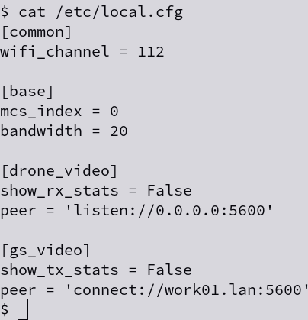
$ cat /etc/local.cfg
Рисунок 4.9 – Вміст файлу «/etc/local.cfg»
Встановлення змін в конфігураційний файл та налаштування інтерфейсу для роботи з WFB-NG завершено успішно. Заданий мережевий інтерфейс «wlx00c0cab1b0b5» вказує на конкретну мережеву карту, що гарантує стабільність підключення та коректність роботи протоколу при кожному запуску системи. Такий підхід дозволяє оптимізувати налаштування та забезпечити безперебійну роботу системи з бездротовою передачею даних, зменшуючи ймовірність помилок, пов'язаних з автоматичним призначенням імен інтерфейсів після перезавантаження.
Всі інші параметри отримують налаштування за замовчуванням.
Запуск та перевірка статусу програми виконується через програму системного адміністрування «systemd» [22, 23], що є стандартом для сучасних дистрибутивів Linux. Процедуру представлено на рисунку 4.10:
$ sudo systemctl start wifibroadcast@drone
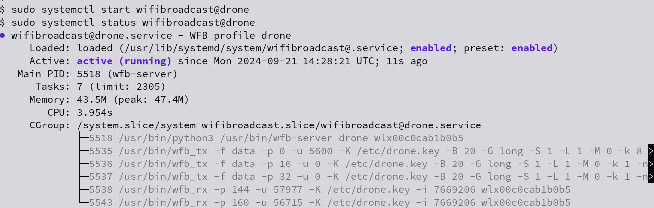
Рисунок 4.10 – Запуск та перевірка статусу роботи WFB-NG
Запуск та перевірка статусу роботи модифікованої версії протоколу WFB-NG підтвердили успішне налаштування та готовність системи до бездротової передачі даних. Цей етап є важливим для подальшого тестування та оптимізації налаштувань мережі, а також для виявлення можливих неполадок або неузгодженостей у конфігурації.
Після успішного запуску програми сервісу WFB-NG на передавачі, наступним кроком було забезпечення його автоматичного старту при завантаженні системи. Це досягалося шляхом додавання сервісу до автозапуску (Рис. 4.11),. Завдяки такому підходу, сервіси WFB-NG будуть автоматично активуватися при кожному перезавантаженні.
$ sudo systemctl enable wifibroadcast@drone
Рисунок 4.11 – Додавання сервісу у автозапуск
Після успішного запуску програми сервісу WFB-NG було здійснено його додавання в автозапуск за допомогою системного менеджера systemctl. Це дозволяє автоматично запускати сервіс при кожному завантаженні системи, що забезпечує безперервну роботу протоколу без необхідності ручного втручання.
Окрім цього, для забезпечення коректної роботи системи, аналогічні налаштування були виконані для відповідної конфігурації «gs», а також здійснено копіювання необхідних ключів: «/etc/gs.key» та «/etc/drone.key» для обміну даними між передавачем та приймачем.

4.4 Конфігурація програмного забезпечення наземної станції для дронів на основі QGroundControl

Конфігурація програмного забезпечення наземної станції для дронів є важливою складовою частиною побудови надійної та ефективної системи управління безпілотними літальними апаратами (БПЛА). Для забезпечення стабільного управління, моніторингу та аналізу даних від дронів використовуються спеціалізовані програмні платформи, серед яких особливу увагу привертає QGroundControl [24]. Це програмне забезпечення є потужним інтерфейсом для керування БПЛА, надаючи користувачу можливість здійснювати планування польотів, налаштування параметрів компонентів БПЛА, моніторинг стану системи та збір даних.
У цьому підрозділі розглядається процес налаштування програмного забезпечення наземної станції для дронів на основі QGroundControl, що включає в себе налаштування мережевих з’єднань, інтеграцію з протоколами зв'язку, а також коригування конфігураційних параметрів для забезпечення безперебійної та ефективної роботи системи.
Програмне забезпечення для перегляду відео з дронів в реальному часі є QGroundControl, що є популярною платформою для управління безпілотними літальними апаратами. Встановлення цієї програми залежить від операційної системи, на якій здійснюється налаштування. Для користувачів ОС Windows потрібно завантажити програму встановлення з офіційного сайту та виконувати її вказівки. А для користувачів на основі Arch Linux процес встановлення обмежується виконанням однієї команди:
$ yay -S qgroundcontrol
В свою чергу користувачам на Debian-подібних дистрибутивах потрібно завантажити виконавчий файл програми з офіційного сайту програми та видати права на запуск.
Після успішного встановлення, користувач може запустити програму та використовувати її для перегляду відео в реальному часі. Головний інтерфейс програми відображається на рисунку 4.12.
Після успішної інсталяції програми QGroundControl користувач отримує доступ до широкого спектру функціональних можливостей для управління безпілотними літальними апаратами (БПЛА). Зокрема, програма дозволяє здійснювати моніторинг стану апарата, планувати маршрути польотів, а також переглядати відео в реальному часі з камери дрону.
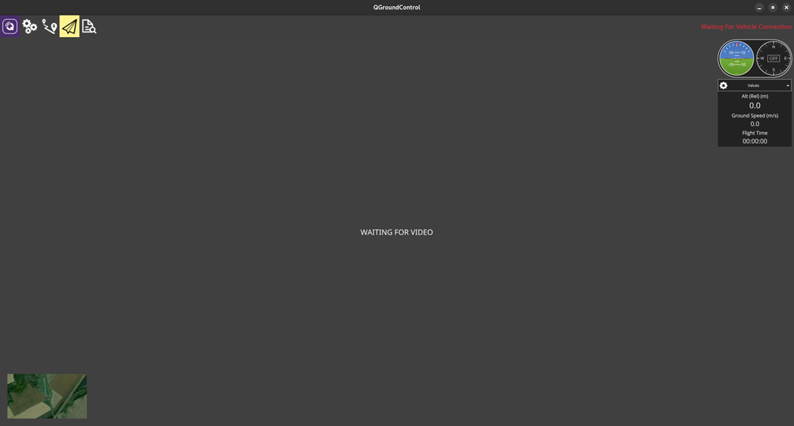
Рисунок 4.12 – Головний інтерфейс програми
Це робить QGroundControl [25] потужним інструментом для забезпечення ефективного та безпечного керування БПЛА. Головний інтерфейс програми, представлений на рисунку 4.12, забезпечує інтуїтивно зрозуміле та зручне керування, що сприяє легкому доступу до усіх необхідних функцій.
На рисунку 4.13 представлені варіації меню налаштувань програми, які надають користувачу можливість детально налаштувати параметри роботи з безпілотними літальними апаратами (БПЛА). Меню охоплює широкий спектр функцій, таких як конфігурація каналів зв'язку, налаштування відео потоку, параметри моніторингу стану БПЛА, а також можливості для планування польотів і коригування режимів управління.
Кожне меню в програмі реалізує специфічні функціональні можливості, що дозволяють адаптувати програму під конкретні умови експлуатації БПЛА, враховуючи типи місцевості, вимоги до точності і стабільності сигналу, а також знижувати ризики помилок при автоматичному виконанні завдань. Точні налаштування таких параметрів важливі для забезпечення безпечного та ефективного функціонування системи на всіх етапах польоту.

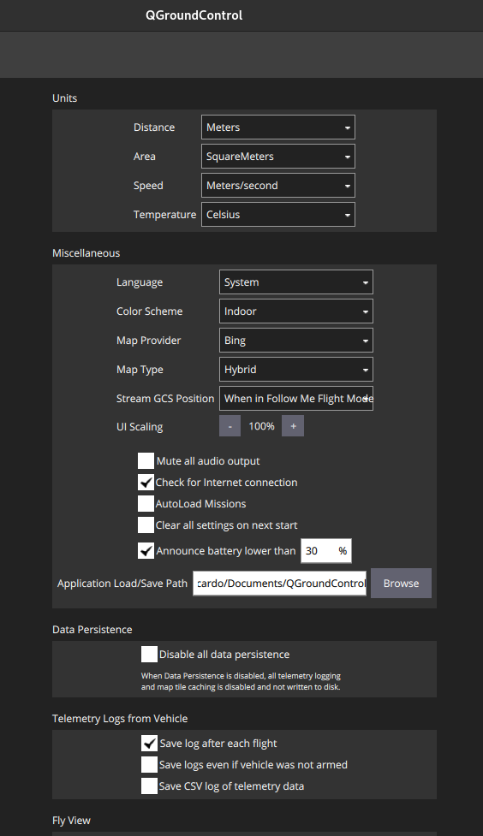  ​​ | 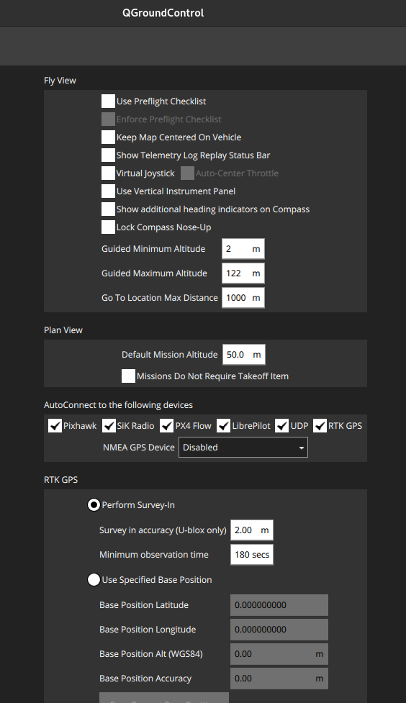  ​​ | 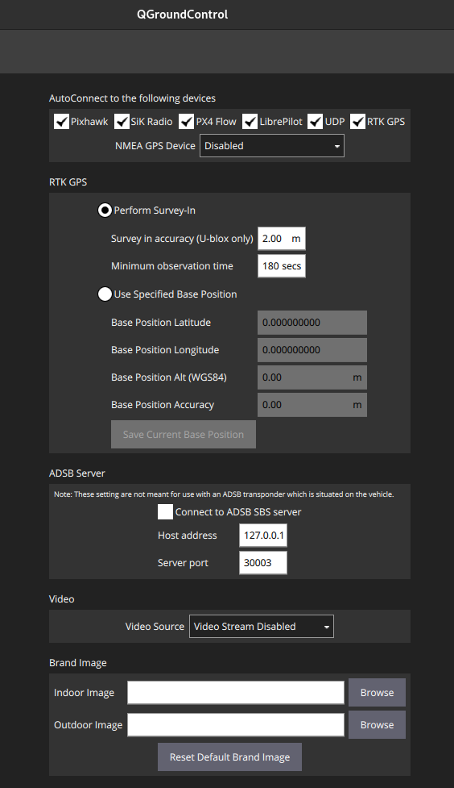
Рисунок 4.13 - Меню налаштувань програми
Наведені варіації меню (Рис. 4.13) налаштувань програми QGroundControl, дозволяють користувачеві налаштувати важливі параметри для ефективного управління БПЛА. Серед основних функцій меню — налаштування відеопотоку, параметрів каналів зв'язку, а також можливості моніторингу стану БПЛА у реальному часі. Такий рівень кастомізації дозволяє адаптувати програму до конкретних умов експлуатації, підвищуючи ефективність та надійність роботи БПЛА в різноманітних середовищах.
Фрагмент налаштування відео в програмі QGroundControl представлено на рисунку 4.14. Це меню дозволяє користувачам встановлювати параметри відеопотоку, що є важливими для забезпечення належної якості зображення в реальному часі під час роботи з БПЛА.
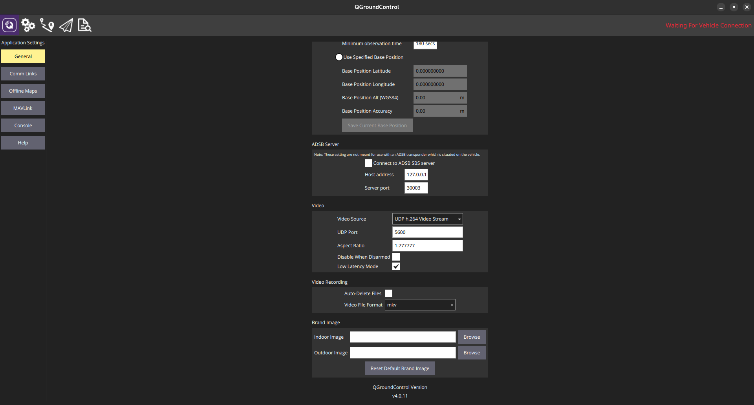
Рисунок 4.14– Налаштування відео
Налаштування відео в програмі QGroundControl, представлене на рисунку 4.14, дозволяє користувачу оптимізувати відеопотік відповідно до умов роботи безпілотного літального апарата (БПЛА). Вибір кодека забезпечує можливість адаптувати якість відео до обмежень пропускної здатності каналу зв'язку, що є критичним для стабільної роботи в реальному часі.
Для налаштування мережевої взаємодії в системах необхідно забезпечити доступ до цих портів через фаєрвол. Одним із поширених інструментів для налаштування фаєрволу на системах Linux є Uncomplicated Firewall (UFW). У даному випадку(Рис. 4.15) розглядається відкриття порту 5600, який використовується для прийому пакетів даних.
Для надання дозволу на прийом пакетів на порт 5600 в системі з активним фаєрволом, потрібно виконати команду, що відкриває цей порт у конфігурації фаєрволу. У разі використання UFW для цього слід ввести команду:
$ sudo ufw allow 5600
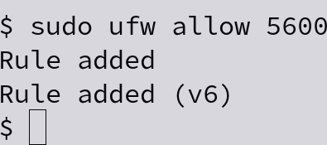
Рисунок 4.15 – Надання дозволу на прийом даних на 5600 порт.
Ця команда додає виключення для порту 5600, дозволяючи проходження мережевих з’єднань через цей порт. Це важливо, оскільки багато мережевих додатків та протоколів використовують специфічні порти для взаємодії, і фаєрвол може блокувати такі з’єднання без попередніх налаштувань.

4.5 Демонстрація функціонування модифікованої системи WFB-NG

У цьому розділі розглядається демонстрація функціонування модифікованої версії системи WFB-NG (Wi-Fi Broadcast Next Generation). Для перевірки роботи модифікованої системи WFB-NG необхідно запустити передавач, та запустити тестову програму що генерує відео у форматі UDP-трафіку, котрий буде передаватися на заданий порт (5600). Цей процес дозволяє здійснити тестову передачу відео по мережі, що є важливою частиною перевірки працездатності та ефективності модифікацій. Команда генерації відео для передавача використовує gst-launch-1.0, яка дозволяє виконати генерацію відеопотоку за допомогою відеокодека H.264 та його передачу через UDP.
Потрібно запустити на передавачі наступну команду, що буде генерувати UDP трафік та посилати його на потрібний порт (5600) для подальшої передачі.
$ gst-launch-1.0 videotestsrc ! "video/x- raw,format=I420,width=1280,height=720,framerate=30/1" ! \
x264enc tune=zerolatency bitrate=700 speed-preset=veryfast ! h264parse ! \
rtph264pay config-interval=1 pt=96 mtu=1400 aggregate-mode=zero-latency ! \
udpsink host=127.0.0.1 port=5600
Запуск зазначеної команди має на меті створити відео з віртуальної камери та передавати його через локальну мережу на порт 5600. У разі коректного налаштування системи, на екрані має з’явитися відео, представлене на рисунку 4.16. Це є підтвердженням того, що передача даних працює належним чином, а система здатна обробляти відеопотік в режимі реального часу.
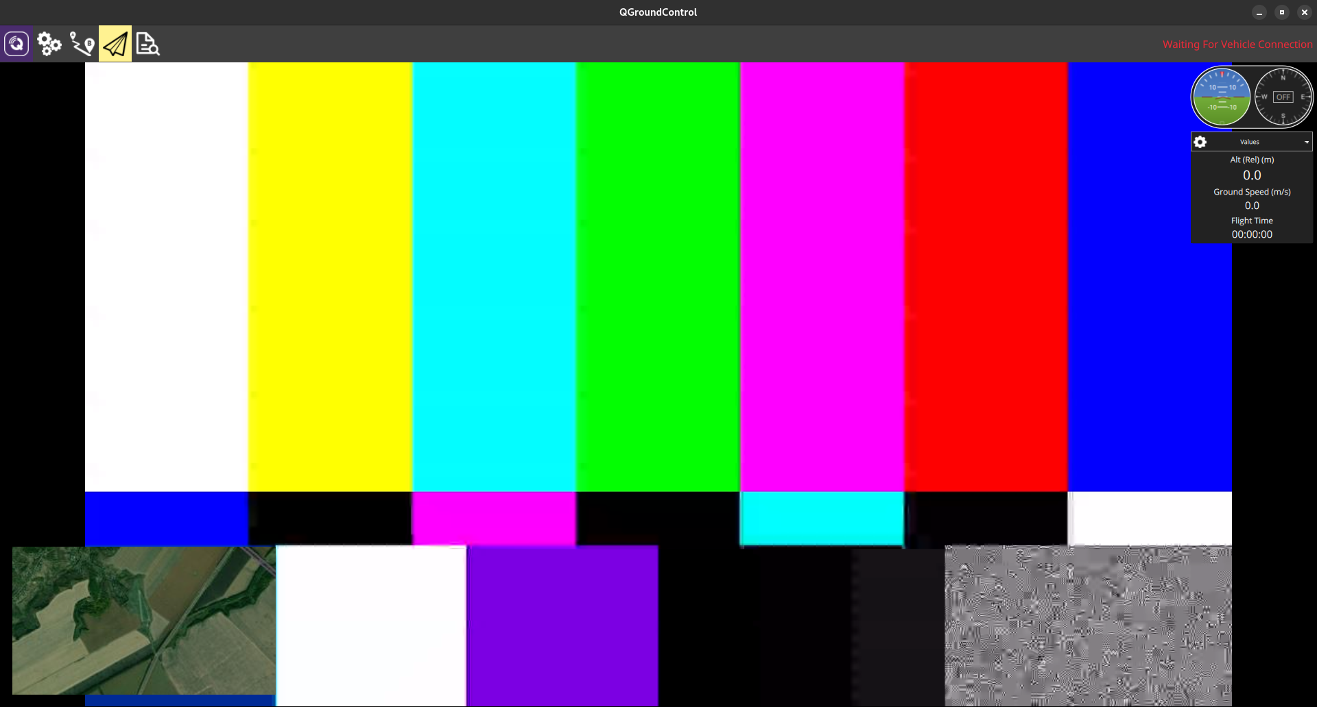
Рисунок 4.16 – Тестове відео з віртуальної камери
Результати тестування свідчать про те, що модифікована реалізація протоколу WFB-NG є придатною для використання у завданнях, що вимагають стабільної передачі відео, що відповідає поставленим вимогам щодо ефективності та продуктивності системи.
Проведене тестування, зокрема запуск команди для генерації UDP-трафіку та передачі відео через порт 5600, показало, що модифікована реалізація протоколу WFB-NG здатна коректно передавати відео з віртуальної камери, що підтверджує її ефективність і придатність до використання в реальних умовах. Система продемонструвала стабільну роботу, з достатньо низькою затримкою, що робить її придатною для застосування в системах безпілотних літальних апаратів (БПЛА) для відеоспостереження в реальному часі.
Модіфікована реалізація протоколу є придатною до практичного використання:
- Функціональність системи: Проведене тестування підтвердило, що модифікована реалізація протоколу WFB-NG здатна коректно передавати відео в реальному часі через мережу, що є основною вимогою для застосування системи в безпілотних літальних апаратах (БПЛА).
- Стабільність передачі даних: Система демонструє стабільну передачу відео стандартної якості. Це свідчить про ефективне використання доступної смуги пропускання і стабільність роботи протоколу в умовах реального часу.
- Зручність налаштування: Налаштування та тестування системи не вимагають складних додаткових налаштувань або модифікацій. Процес запуску системи є зрозумілим і доступним для операторів, що може бути важливим для використання WFB-NG в реальних умовах.
- Перспективи використання: Модифікована система WFB-NG показала хорошу здатність до роботи в мережах з обмеженими ресурсам і є перспективною для використання в різних сферах, де потрібна передача даних у реальному часі.

Висновки до розділу 4

У розділі описано процес налаштування та тестування модифікованої версії протоколу WFB-NG. Було підібрано конфігурацію, яка дозволяє ефективно використовувати WFB-NG для задач реального часу, зокрема в умовах, що потребують низької затримки та стабільної передачі даних. Це досягається завдяки обранню високопродуктивних модулів Wi-Fi, які забезпечують стійкий зв’язок. За допомогою внесених змін у конфігураційні файли забезпечено налаштування ключових параметрів, необхідних для роботи передавача та приймача, таких як ідентифікація інтерфейсів, налаштування ключів шифрування та відповідних Wi-Fi параметрів. Це дозволяє гнучко адаптувати протокол до різних середовищ експлуатації.
Описано спосіб інтеграції елементів WFB-NG у автозапуск системи, а також основні команди для запуску та перевірки їх роботи. Це забезпечує зручність при використанні протоколу на системах з обмеженим доступом або в автономному режимі.
За допомогою налаштувань відеопередачі на базі GStreamer було досягнуто стабільної передачі зображення в режимі реального часу, що є ключовою функціональністю для застосувань у FPV та безпілотних системах.
Проведені налаштування та тестування показали працездатність реалізованих змін у сирцевому коді проєкта WFB-NG для зменшення ризиків несанкціонованого перехоплення переданих даних.

ВИСНОВКИ

У ході виконання дисертаційної роботи було проведено дослідження, спрямоване на вдосконалення протоколу бездротової передачі даних у реальному часі WFB-NG. Робота охопила теоретичні аспекти функціонування протоколу WFB-NG, практичні модифікації його сирцевого коду, налаштування апаратно-програмних рішень, а також тестування на реальних апаратних конфігураціях.
В рамках дисертаційної роботи успішно була реалізована модифікація протоколу WFB-NG. Проведені модифікації протоколу, включали впровадження механізму ротації сесійних ключів з забезпеченням функціоналу для підвищення захищеності систем, які використовують модифікований протокол WFB-NG.
Тестування модифікованої системи показало високу ефективність протоколу у реальних умовах. Система успішно передавала мультемидейні дані, що підтвердило працездатність модифікованої версії WFB-NG для використання в таких задачах, як відеоспостереження та робота БПЛА.
Описаний процес налаштування програмного забезпечення для наземної станції, включаючи інтеграцію з QGroundControl, забезпечив стабільне з’єднання між БПЛА та наземним обладнанням. Встановлення та налаштування програмних компонентів, таких як фаєрвол, забезпечило безпечну та ефективну роботу системи без локальних перешкод для передачі даних.
Модифікована версія протоколу WFB-NG має високий потенціал для використання у реальних сценаріях, зокрема для бездротового відеоспостереження, управління дронами, а також в інших галузях, що потребують високої швидкості передачі даних з мінімальними затримками.
Дисертаційна робота досягла поставлених цілей щодо вдосконалення протоколу WFB-NG. Запропонована модифікація розширила функціональність і удосконалила можливості використання WFB-NG у різних сферах передачі даних у реальному часі.
СПИСОК ВИКОРИСТАНИХ ДЖЕРЕЛ

- 17Evseenko V. WFB-NG – the next generation of long-range packet radio link based on raw WiFi radio. URL: https://github.com/svpcom/wfb-ng (дата звернення 03.09.2024)
- 24IEEE 802.11. Робоча група зі стандартів бездротових локальних мереж (WLAN). URL: https://www.ieee802.org/11/. (дата звернення 02.10.2024)
- 39Befinitiv. Wifibroadcast – аналогоподібна передача живих відеоданих. URL: https://befinitiv.wordpress.com/wifibroadcast-analog-like-transmission-of-live-video-data/.(дата звернення 12.11.2024)
- 42TP-Link. Адаптер TL-WN722N: 150 Мбіт/с високопотужний бездротовий USB-адаптер. URL: https://www.tp-link.com/uk-ua/home-networking/high-gain-adapter/tl-wn722n/. (дата звернення 03.11.2024)
- 44ALFA Network Inc. (2020). AWUS036ACH. Retrieved from https://www.alfa.com.tw/products/awus036ach_1 (дата звернення 01.10.2024)
- 44Realtek. RTL8812AU: 802.11ac/abgn USB WLAN Network Controller. URL: https://www.realtek.com/Product/Index?id=579&cate_id=194. (дата звернення 26.11.2024)
- 47Radxa. Документація на одноплатний мінікомп’ютер Radxa ZERO 3. URL: https://docs.radxa.com/zero/zero3. (дата звернення 24.11.2024)
- 47Radxa. Одноплатний мінікомп’ютер Radxa ZERO 3W. URL: https://radxa.com/products/zeros/zero3w/. (дата звернення 05.11.2024)
- 47Rockchip. RK3566 Product Overview. URL: https://www.rock-chips.com/a/en/products/RK35_Series/2021/0113/1274.html (дата звернення 18.11.2024)
- 47Radxa. Одноплатний мінікомп’ютер Radxa ZERO 3E. URL: https://radxa.com/products/zeros/zero3e/. (дата звернення 05.11.2024)
- 51Мандрона М.М., Гарасимчук О.І. Класифікація криптоаналітичних атак. УДК 621.391+681.3.06. URL: https://virt.ldubgd.edu.ua/pluginfile.php/14209/mod_folder/content/0/Кафедра%20УІБ/Мандрона%20М.М/2012/7.pdf?forcedownload=1. (дата звернення 20.11.2024)
- 51Evseenko V. WFB-NG Data Transport Standard [Draft]. URL: https://github.com/svpcom/wfb-ng/blob/master/doc/wfb-ng-std-draft.md (дата звернення: 1 грудня 2024 р.).
- 77Raspberry Pi. Raspberry Pi 3 Model B+. URL: https://www.raspberrypi.com/products/raspberry-pi-3-model-b-plus/. (дата звернення 14.11.2024)
- 77Raspberry Pi. Камера Raspberry Pi Camera Module V2. URL: https://www.raspberrypi.com/products/camera-module-v2/. (дата звернення 04.11.2024)
- 77Raspberry Pi. Raspberry Pi 4 Model B. URL: https://www.raspberrypi.com/products/raspberry-pi-4-model-b/. (дата звернення 17.11.2024)
- 77Raspberry Pi. Камера високої якості Raspberry Pi High Quality Camera. URL: https://www.raspberrypi.com/products/raspberry-pi-high-quality-camera/. (дата звернення 05.11.2024)
- 77NVIDIA. Jetson Nano: Bringing the Power of Modern AI to Edge Devices. URL: https://www.nvidia.com/en-us/autonomous-machines/embedded-systems/jetson-nano/product-development/.(дата звернення 23.11.2024)
- 78GStreamer. Документація по елементу videotestsrc. URL: https://gstreamer.freedesktop.org/documentation/videotestsrc/index.html. (дата звернення 16.11.2024)
- 78Riek J. Ubuntu for Rockchip RK35XX Devices. URL: https://github.com/Joshua-Riek/ubuntu-rockchip. (дата звернення 05.11.2024)
- 78Riek J. Ubuntu 24.04 Preinstalled Server for Radxa Zero 3. URL: https://github.com/Joshua-Riek/ubuntu-rockchip/releases/download/v2.3.2/ubuntu-24.04-preinstalled-server-arm64-radxa-zero3.img.xz. (дата звернення 15.11.2024)
- 84Evseenko V. Patched rtl88xxau drivers for wfb-ng. URL: https://github.com/svpcom/rtl8812au (дата звернення 05.10.2024)
- 86System and Service Manager. Official Site. URL: https://systemd.io/. (дата звернення 14.11.2024)
- 86Freedesktop. Systemd System and Service Manager. URL: https://www.freedesktop.org/wiki/Software/systemd/. (дата звернення 17.11.2024)
- 88QGroundControl. Офіційний сайт QGroundControl. URL: https://qgroundcontrol.com/. (дата звернення 11.11.2024)
- 89QGroundControl. Керівництво користувача QGroundControl. URL: https://docs.qgroundcontrol.com/master/en/index.html. (дата звернення 05.11.2024)

ДОДАТКИ

Додаток A

Скорочений текст патча(без тексту ліцензії WFB-NG):

diff --git a/src/tx.cpp b/src/tx.cpp
index 3d6008d..9296d58 100644
--- a/src/tx.cpp
+++ b/src/tx.cpp
@@ -48,7 +48,7 @@ using namespace std;
#include "wifibroadcast.hpp"
#include "tx.hpp"

-Transmitter::Transmitter(int k, int n, const string &keypair, uint64_t epoch, uint32_t channel_id, uint32_t fec_delay, vector<tags_item_t> &tags) : \
+Transmitter::Transmitter(int k, int n, const string &keypair, uint64_t epoch, uint32_t channel_id, uint32_t fec_delay, vector<tags_item_t> &tags, uint64_t session_key_rotate_interval_ms) : \
fec_p(NULL), fec_k(-1), fec_n(-1),
block_idx(0), fragment_idx(0),
max_packet_size(0),
@@ -60,7 +60,9 @@ Transmitter::Transmitter(int k, int n, const string &keypair, uint64_t epoch, ui
session_key{},
session_packet{},
session_packet_size(0),
- tags(tags)
+ tags(tags),
+ session_key_rotate_interval_ms(session_key_rotate_interval_ms),
+ session_key_last_rotate_ms(get_time_ms())
{

FILE *fp;
@@ -224,8 +226,8 @@ void RawSocketTransmitter::set_mark(uint32_t idx)

RawSocketTransmitter::RawSocketTransmitter(int k, int n, const string &keypair, uint64_t epoch, uint32_t channel_id, uint32_t fec_delay,
vector<tags_item_t> &tags, const vector<string> &wlans, radiotap_header_t &radiotap_header,
- uint8_t frame_type, bool use_qdisc, uint32_t fwmark) : \
- Transmitter(k, n, keypair, epoch, channel_id, fec_delay, tags),
+ uint8_t frame_type, bool use_qdisc, uint32_t fwmark, uint64_t session_key_rotate_interval_ms) : \
+ Transmitter(k, n, keypair, epoch, channel_id, fec_delay, tags, session_key_rotate_interval_ms),
channel_id(channel_id),
current_output(0),
ieee80211_seq(0),
@@ -478,14 +480,19 @@ bool Transmitter::send_packet(const uint8_t *buf, size_t size, uint8_t flags)
fragment_idx = 0;
max_packet_size = 0;

- // Generate new session key after MAX_BLOCK_IDX blocks
- if (block_idx > MAX_BLOCK_IDX)
+ // Generate new session key after MAX_BLOCK_IDX blocks or it's time to rotate the session key
+ const uint64_t current_time_ms = get_time_ms();
+ if ((current_time_ms - session_key_last_rotate_ms >= session_key_rotate_interval_ms) || block_idx > MAX_BLOCK_IDX)
{
init_session(fec_k, fec_n);
for(int i = 0; i < fec_n - fec_k + 1; i++)
{
send_session_key();
}
+
+ fprintf(stderr, "DEBUG: Key was rotated %" PRIu64 "\n", current_time_ms);
+ session_key_last_rotate_ms = current_time_ms;
+ // block_idx = 0; /* Reset block index already done in init_session() */
}

return true;
@@ -1000,8 +1007,9 @@ int main(int argc, char * const *argv)
uint8_t frame_type = FRAME_TYPE_DATA;
bool use_qdisc = false;
uint32_t fwmark = 0;
+ uint64_t session_key_rotate_interval_ms = DEFAULT_SESSION_KEY_ROTATE_INTERVAL_MS;

- while ((opt = getopt(argc, argv, "K:k:n:u:p:F:l:B:G:S:L:M:N:D:T:i:e:R:f:mVQP:C:")) != -1) {
+ while ((opt = getopt(argc, argv, "K:k:n:u:p:F:l:B:G:S:L:M:N:D:T:i:e:R:f:mVQP:C:s:")) != -1) {
switch (opt) {
case 'K':
keypair = optarg;
@@ -1093,12 +1101,16 @@ int main(int argc, char * const *argv)
case 'C':
control_port = atoi(optarg);
break;
+ case 's':
+ /* sec to msec */
+ session_key_rotate_interval_ms = std::stoull(optarg) * 1000;
+ break;
default: /* '?' */
show_usage:
- fprintf(stderr, "Usage: %s [-K tx_key] [-k RS_K] [-n RS_N] [-u udp_port] [-R rcv_buf] [-p radio_port] [-F fec_delay] [-B bandwidth] [-G guard_interval] [-S stbc] [-L ldpc] [-M mcs_index] [-N VHT_NSS] [-T fec_timeout] [-l log_interval] [-e epoch] [-i link_id] [-f { data | rts }] [-m] [-V] [-Q] [-P fwmark] [-C control_port] interface1 [interface2] ...\n",
+ fprintf(stderr, "Usage: %s [-K tx_key] [-k RS_K] [-n RS_N] [-u udp_port] [-R rcv_buf] [-p radio_port] [-F fec_delay] [-B bandwidth] [-G guard_interval] [-S stbc] [-L ldpc] [-M mcs_index] [-N VHT_NSS] [-T fec_timeout] [-l log_interval] [-e epoch] [-i link_id] [-f { data | rts }] [-m] [-V] [-Q] [-P fwmark] [-C control_port] [-s session_key_rotate_interval] interface1 [interface2] ...\n",
argv[0]);
- fprintf(stderr, "Default: K='%s', k=%d, n=%d, fec_delay=%u [us], udp_port=%d, link_id=0x%06x, radio_port=%u, epoch=%" PRIu64 ", bandwidth=%d guard_interval=%s stbc=%d ldpc=%d mcs_index=%d vht_nss=%d, vht_mode=%d, fec_timeout=%d, log_interval=%d, rcv_buf=system_default, frame_type=data, mirror=false, use_qdisc=false, fwmark=%u, control_port=%d\n",
- keypair.c_str(), k, n, fec_delay, udp_port, link_id, radio_port, epoch, bandwidth, short_gi ? "short" : "long", stbc, ldpc, mcs_index, vht_nss, vht_mode, fec_timeout, log_interval, fwmark, control_port);
+ fprintf(stderr, "Default: K='%s', k=%d, n=%d, fec_delay=%u [us], udp_port=%d, link_id=0x%06x, radio_port=%u, epoch=%" PRIu64 ", bandwidth=%d guard_interval=%s stbc=%d ldpc=%d mcs_index=%d vht_nss=%d, vht_mode=%d, fec_timeout=%d, log_interval=%d, rcv_buf=system_default, frame_type=data, mirror=false, use_qdisc=false, fwmark=%u, control_port=%d, session_key_rotate_interval=%" PRIu64 "\n",
+ keypair.c_str(), k, n, fec_delay, udp_port, link_id, radio_port, epoch, bandwidth, short_gi ? "short" : "long", stbc, ldpc, mcs_index, vht_nss, vht_mode, fec_timeout, log_interval, fwmark, control_port, session_key_rotate_interval_ms / 1000);
fprintf(stderr, "Radio MTU: %lu\n", (unsigned long)MAX_PAYLOAD_SIZE);
fprintf(stderr, "WFB-ng version %s\n", WFB_VERSION);
fprintf(stderr, "WFB-ng home page: <http://wfb-ng.org>\n");
@@ -1190,10 +1202,10 @@ int main(int argc, char * const *argv)
{
fprintf(stderr, "Using %zu ports from %d for wlan emulation\n", wlans.size(), debug_port);
t = shared_ptr<UdpTransmitter>(new UdpTransmitter(k, n, keypair, "127.0.0.1", debug_port, epoch, channel_id,
- fec_delay, tags, use_qdisc, fwmark));
+ fec_delay, tags, use_qdisc, fwmark, session_key_rotate_interval_ms));
} else {
t = shared_ptr<RawSocketTransmitter>(new RawSocketTransmitter(k, n, keypair, epoch, channel_id, fec_delay, tags,
- wlans, radiotap_header, frame_type, use_qdisc, fwmark));
+ wlans, radiotap_header, frame_type, use_qdisc, fwmark, session_key_rotate_interval_ms));
}

data_source(t, rx_fd, control_fd, fec_timeout, mirror, log_interval);
diff --git a/src/tx.hpp b/src/tx.hpp
index ab7211c..21693ef 100644
--- a/src/tx.hpp
+++ b/src/tx.hpp
@@ -31,6 +31,8 @@
#include "wifibroadcast.hpp"
#include "tx_cmd.h"

+// Constants
+constexpr uint64_t DEFAULT_SESSION_KEY_ROTATE_INTERVAL_MS = 300LLU * 1000;

// Tags item
typedef struct {
@@ -55,7 +57,7 @@ typedef struct {
class Transmitter
{
public:
- Transmitter(int k, int n, const std::string &keypair, uint64_t epoch, uint32_t channel_id, uint32_t fec_delay, std::vector<tags_item_t> &tags);
+ Transmitter(int k, int n, const std::string &keypair, uint64_t epoch, uint32_t channel_id, uint32_t fec_delay, std::vector<tags_item_t> &tags, uint64_t session_key_rotate_interval_ms);
virtual ~Transmitter();
bool send_packet(const uint8_t *buf, size_t size, uint8_t flags);
void send_session_key(void);
@@ -93,6 +95,8 @@ private:
uint8_t session_packet[MAX_SESSION_PACKET_SIZE];
uint16_t session_packet_size;
std::vector<tags_item_t> tags;
+ uint64_t session_key_rotate_interval_ms;
+ uint64_t session_key_last_rotate_ms;
};

class txAntennaItem
@@ -140,7 +144,7 @@ class RawSocketTransmitter : public Transmitter
public:
RawSocketTransmitter(int k, int n, const std::string &keypair, uint64_t epoch, uint32_t channel_id, uint32_t fec_delay, std::vector<tags_item_t> &tags,
const std::vector<std::string> &wlans, radiotap_header_t &radiotap_header,
- uint8_t frame_type, bool use_qdisc, uint32_t fwmark);
+ uint8_t frame_type, bool use_qdisc, uint32_t fwmark, uint64_t session_key_rotate_interval_ms);
virtual ~RawSocketTransmitter();
virtual void select_output(int idx)
{
@@ -183,8 +187,8 @@ class UdpTransmitter : public Transmitter
{
public:
UdpTransmitter(int k, int n, const std::string &keypair, const std::string &client_addr, int base_port, uint64_t epoch, uint32_t channel_id,
- uint32_t fec_delay, std::vector<tags_item_t> &tags, bool use_qdisc, uint32_t fwmark): \
- Transmitter(k, n, keypair, epoch, channel_id, fec_delay, tags), radiotap_header({}), base_port(base_port), use_qdisc(use_qdisc), fwmark(fwmark)
+ uint32_t fec_delay, std::vector<tags_item_t> &tags, bool use_qdisc, uint32_t fwmark, uint64_t session_key_rotate_interval_ms): \
+ Transmitter(k, n, keypair, epoch, channel_id, fec_delay, tags, session_key_rotate_interval_ms), radiotap_header({}), base_port(base_port), use_qdisc(use_qdisc), fwmark(fwmark)
{
sockfd = socket(AF_INET, SOCK_DGRAM, 0);
if (sockfd < 0) throw std::runtime_error(string_format("Error opening socket: %s", strerror(errno)));

Додаток Б

